ИСКУССТВЕННЫЙ ИНТЕЛЛЕКТ
Вып. 4
Оглавление
Инвестиции с интеллектом: как эффективно использовать ИИ в бизнесе 1
Искусственный интеллект уже создаёт сам себя в Google 5
Цифровые неудачники: почему диджитал-трансформации заканчиваются провалом 6
Слепые зоны ИИ: в чем компьютер никак не перегонит человека 10
Почему ИИ не заменит людей на тяжёлой работе, а будет руководить ими — и сделает труд ещё более изнурительным 11
Заблуждения искусственного интеллекта 28
Самые интересные AI-решения и проекты 2017 года 32
Google представила инструмент ИИ для прецизионной медицины с открытым исходным кодом 37

Вернуться в каталог сборников по менеджменту
Вернуться в электронную библиотеку по экономике, праву и экологии
НАПИСАНИЕ на ЗАКАЗ: дипломы и диссертации, курсовые и рефераты. Переводы с языков, он-лайн-консультации. Все отрасли знаний

Инвестиции с интеллектом: как эффективно использовать ИИ в бизнесе
29 мая 2020|Дмитрий Черноус
Многие компании и исследовательские организации анализируют эффект от внедрения технологий искусственного интеллекта (ИИ) и их влияние на бизнес. Большинство участников рынка согласны, что применение ИИ в ключевых процессах может повысить эффективность, сократить затраты от рутинных операций и повысить доходность. Однако практический опыт настраивает скорее на сдержанный оптимизм. Судя по исследованию MIT Sloan и BCG Gamma (подразделение Boston Consulting Group, занимающееся разработками в сфере ИИ), пока только треть компаний видит реальное позитивное влияние ИИ на их бизнес прямо сейчас. И менее 40% компаний, инвестировавших в соответствующие проекты и продукты, получили от них прямую или косвенную прибыль. При этом есть и по-настоящему успешные проекты. Например, в 2019 году ИИ помог Сбербанку заработать дополнительные $700 млн. Как конвертировать оптимизм и вложенные в ИИ средства в прибыльные проекты?
Пандемия COVID-19 изменила экономическую ситуацию в мире, вопросы обоснованности использования конкретных инструментов стоят теперь намного острее. Важно не столько получить прибыль от внедрения ИИ в моменте, сколько пережить экономический спад и выйти из него, имея преимущество перед конкурентами. Именно технологии, которые умеют обрабатывать данные и предлагать data-driven insights, могут помочь бизнесу сохранить эффективность, когда компании вынуждены взвешенно относиться к затратам и искать решения с быстрым возвратом инвестиций.
Семь раз отмерь, один раз отрежь
Около трети компаний, опрошенных аналитиками McKinsey, оценивают объем инвестиций в цифровые проекты в первый год в размере $500 тыс. При этом почти половина (45%) руководителей не знают, с чего начинать разработку стратегии цифровизации, а неэффективные бизнес-процессы, на которые в первую очередь стоило бы обратить внимание, ежегодно приносят более $200 млрд убытков. Учитывая, что 63% респондентов Gartner называют непрозрачность своих бизнес-процессов основным барьером для внедрения высоких технологий и ИИ, данные McKinsey о том, что лишь 15% проектов цифровой трансформации можно считать успешными, не выглядят чем-то удивительным. Что нужно для того, чтобы войти в эти 15%?
Может показаться очевидным, но первое, о чем стоит говорить — ответственный выбор процесса и технологии под проект. На пике популярности всего, что связано с ИИ, заметно усилился так называемый «технологический туризм». Заявляемая универсальность ИИ, привлекательная условная дешевизна и возможность «один раз научить» породили бесчисленное количество пилотных проектов разной степени проработки. Они имеют неясные задачи, зачастую не соответствующие стратегическим целям компаний, сомнительные критерии успешности и результаты, не позволяющие оценить эффективность будущего решения.
Ответственный выбор — это, в первую очередь, понимание стратегической ценности и критериев эффективности. Выбирая участок для автоматизации, важно тщательно проанализировать характеристики и составляющие бизнес-процессов.
Возьмем для примера логистику — здесь много сложных процессов, описываемых большим количеством данных, отрасль испытывает особое давление в условиях кризиса. Применение ИИ в логистике сосредоточено на прогнозировании спроса и предложения, управлении рисками в цепочках поставок и т. д. Например, Alibaba выбрала для ИИ-проекта выполнение онлайн-заказа — компании было важно прогнозировать время доставки и постепенно сократить его, выработать метрики производительности для курьеров. В основе решения лежит нейронная сеть, учитывающая количество посылок, которые необходимо доставить в единицу времени, их вес и размер, географию заказов. Кроме того, сеть анализирует данные о процессе — последовательность доставки, регулярность маршрутов и даже такие сложные сценарии, как совместное использование автомобиля. В итоге использование грузового транспорта сократилось на 10%, и на 30% уменьшился его пробег.
Тщательный выбор задачи дает хороший результат, особенно если данные доступны, и их относительно легко подготовить для обработки с помощью технологий ИИ.
Правильно выбрать цель
ИИ активно применяют в логистике, поскольку компании собрали большое количество хорошо интерпретируемых данных, и уже есть готовые алгоритмы машинного обучения. Но что делать бизнесам с большим объемом операционных данных, которые не могут выделить приоритетный процесс для автоматизации и не имеют специалистов по анализу данных?
Подсказка кроется в самых данных — их можно использовать не только для оптимизации отдельного процесса, но и для того, чтобы получить детализированную картину всех процессов в компании, а затем выбрать участок для автоматизации.
Данные и аналитические инструменты для их интерпретации предлагают объективные критерии для такого выбора. Так, цифровые следы бизнес-процессов, записанные в информационных системах, выгодно отличаются от того, как представляют себе реальную практику менеджеры. Недавно эксперт компании KPMG в России поделился кейсом. Руководитель крупного бизнеса рассказывал, что все его службы согласуют договоры параллельно в единой системе и тратят на это не более недели. Однако анализ данных из этой системы показал: параллельно согласуются только 12% договоров, остальные же 88% — последовательно, служба за службой, и среднее время составляет более 30 дней.
Количественные показатели, полученные с помощью интеллектуальных технологий, беспристрастны. Во время кризиса это особенно важно, когда компания должна определить точку приложения усилий.
Анализ цифровых следов с помощью инструментов Process Mining позволяет сделать обоснованный выбор. Некоторые системы Process Mining используют методы ИИ для прогнозирования исходов незавершенных процессов на основе исторических данных — это дает дополнительную информацию для расстановки приоритетов и поиска неочевидных способов увеличения выгоды. Например, можно определить, что оптимизация одного процесса, заметно перегруженного, со множеством известных узких мест, будет стоить дороже, но принесет меньше конечной выгоды, чем внедрение нового продукта в менее сложный, менее очевидный, но более массовый сценарий.
Вот пример из международной практики компании ABBYY. Крупная сеть клиник в США столкнулась с проблемой кассового разрыва: фактическая прибыль от оказания услуг была меньше, чем сумма по выставленным счетам, компания недополучала около $500 тыс. выручки в месяц. Организация проанализировала бизнес-процессы с применением интеллектуальных технологий. Оказалось, что сотрудники регистратуры не контролировали в полной мере оплату услуг: только за один месяц было более 7 тыс. случаев, когда счет не был выставлен. Бизнес-процесс пересмотрели, добавили напоминание о счете в скрипты сотрудников и внедрили сервис мониторинга работы ресепшена. Кроме того, сотрудники вручную вносили клиентские данные в систему, что также приводило к ошибкам. Клиника решила автоматизировать обработку этих документов.
Другой пример интеллектуального анализа бизнес-процессов — глобальная телекоммуникационная компания Vodafone. При помощи платформы Process Mining корпорация смогла устранить проблемы в системе закупок оборудования в 20 странах мира. Бизнес поставил задачу снизить затраты на процесс, и, в частности, выяснить, почему задерживается организация конкурсных процедур, оформление и отправка документов поставщикам. Изучая цифровые следы в ERP и электронном документообороте, компания обнаружила, что более четверти процедур не укладывались в сроки и требовали повторной подготовки документов. Часть информации (например, налоговые коды) сотрудники вводили вручную и не только тратили на это много времени, но и многократно ошибались. Другая причина задержек — разный подход региональных подразделений к организации закупок, например, неупорядоченные списки поставщиков и разрозненные категории товаров. Первую проблему удалось решить при помощи платформы RPA (Robotic Process Automation — технология автоматизации бизнес-процессов при помощи роботов, имитирующих работу реального пользователя). Программные роботы стали обрабатывать типовые документы и извлекать данные из них при помощи алгоритмов машинного зрения. Вторую проблему решили с помощью нормализации базы поставщиков и централизованного управления категориями товаров. После этого число закупок, удовлетворяющих KPI, выросло до 85%, а стоимость обработки заказа снизилась с $3,22 до $2,85. В масштабах компании экономия превысила несколько сотен тысяч долларов в год.
Этот кейс затрагивает важные аспекты выбора проекта — наличие системы KPI, которую можно применить к модифицированному процессу и наглядно оценить успех, а также относительная простота внедрения, характерная для платформ RPA. Все это помогает делать значимые преобразования, когда существующая ИТ-стратегия уже неактуальна, а на создание новой нет времени.
Шаг за шагом
В сложные периоды многим компаниям приходится пересматривать бизнес-модели, переориентироваться на другие группы клиентов, модифицировать продукты. Выигрывают те, кто может внедрить новую бизнес-модель быстро, без чувствительных изменений для работы всей компании, и готовы к постоянным технологическим преобразованиям. Выполнение микропроектов с небольшими финансовыми и организационными издержками приносит выгоду в краткосрочной перспективе и позволяет оперативно реагировать на изменения рынка.
В предыдущих примерах Alibaba и Vodafone прицельно работали с отдельными процессами, а глобальный производитель упаковочных материалов, бумаги и лесоматериалов Stora Enso использовал Process Mining для подготовки к цифровой трансформации всего бизнеса.
У Stora Enso более 26 тыс. сотрудников в 30 странах, включая Россию. Общая проблема всех подразделений — непрозрачность процессов и большое количество вариаций, в частности, на производственной линии. Компания использовала несколько разных ERP-систем в зависимости от локации, из-за чего было невозможно централизованно собирать данные о деятельности предприятий в режиме реального времени. Разные корпоративные источники не были интегрированы между собой и не позволяли получать достоверную информацию. Process Mining использовали, в первую очередь, для повышения прозрачности процессов и их реструктуризации. Сначала консолидировали ERP-системы, затем начали менять процессы корпоративных закупок (Purchase-to-Pay) и процесс от получения заказа до оплаты (Order-to-cash). Три месяца аналитики компании собирали данные, а затем определили, где можно внедрить RPA, чтобы быстрее и качественнее выполнять рутинные операции. Преобразования запускали постепенно, так как каждое изменение затрагивало ключевой участок бизнеса, требовало глубокого погружения в детали. Непрерывное внедрение инноваций, выстроенное с помощью анализа данных о процессах, позволили компании работать и трансформироваться одновременно.
Приведенные в статье примеры показывают, какие шаги предприняли компании, чтобы получить максимальный эффект от внедрения ИИ.
1. Прежде чем начать проект, компании анализируют все составляющие процесса, который будут автоматизировать с помощью ИИ, определяя возможность точечных изменений.
2. Расставляют приоритеты: автоматизация одного процесса принесет миллион экономии, а другого — сотни миллионов. Избегают лоскутной автоматизации, когда разные департаменты решают похожие задачи разными инструментами.
3. Лидеры обогащают понимание процесса данными из информационных систем (data-driven insights). Глубинный анализ бизнес-процессов стоит воспринимать как совокупную обработку данных о том, как выполняются бизнес-процессы в компании, их метаданных, и самих данных, с которыми работают эти процессы. Именно это позволяет использовать в полном объёме так называемый «цифровой интеллект».
4. Руководители прогнозируют, какой будет результат от проекта, чтобы обосновать расходы и изменения бизнес-модели в постоянно изменяющихся условиях.
5. Лидеры внедряют инновации не однократно, а непрерывно, создавая и поддерживая культуру постепенных преобразований.
Об авторе. Дмитрий Черноус, заместитель директора по консалтингу компании ABBYY Россия

Искусственный интеллект уже создаёт сам себя в Google
11 апреля
В той или иной степени искусственный интеллект присутствует практически везде в наши дни, от игр до масштабирования изображений и «личных помощников» в смартфонах. Более чем когда-либо исследователи вкладывают массу времени, денег и усилий в разработки искусственного интеллекта. В Google алгоритмы искусственного интеллекта даже используются для разработки чипов искусственного интеллекта.
Это не законченные схемы чипов, с которым имеет дело Google, а подмножество схем, известное как оптимизация размещения. Это очень трудоемкая задача для человека. Как поясняет IEEE Spectrum (через LinusTechTips), это предполагает размещение блоков логики и памяти (или кластеров этих блоков) в стратегических областях, чтобы максимально использовать полезную площадь кристалла, как для повышения производительности, так и для повышения энергоэффективности.
Команде инженеров может потребоваться несколько недель, чтобы наметить идеальное место размещения, потому что это сложная задача с тонной переменных. В отличие от людей, нейронная сеть Google может создавать лучшую схему для тензорного процессора менее чем за 24 часа. Это похоже по своей концепции на Тензорные ядра, которые Nvidia использует в своих графических картах GeForce RTX по принципу Тьюринга, но только с другими целями.
Это интересно само по себе, но в той же степени это и тип искусственного интеллекта, который используется Google. Вместо того чтобы использовать модель глубокого обучения, которая требует обучения ИИ с большими данными, Google использует систему «подкрепляющего обучения». Краткое объяснение заключается в том, что модели обучения с подкреплением, которые учатся на практике.
Здесь задействована система вознаграждения, поэтому такие модели движутся в правильном направлении. В этом случае вознаграждение представляет собой комбинацию снижения мощности, улучшения производительности и уменьшения площади. Я немного упрощаю, но в принципе, чем больше проектов делает искусственный интеллект Google, тем лучше он справляется с поставленной задачей (создание чипов искусственного интеллекта).
«Мы считаем, что именно ИИ сам по себе обеспечивает средства для сокращения цикла проектирования чипов, создавая симбиотические отношения между аппаратным обеспечением и ИИ, причем каждый из них подпитывает прогресс в другом», — объясняют исследователи Google. Если это сработает с Google, то кажется неизбежным, что AMD, Intel и Nvidia в конечном итоге тоже попытаются использовать тот же подход.

Цифровые неудачники: почему диджитал-трансформации заканчиваются провалом
6 апреля 2020|Николай ВерховскийСтанислав Соболев
Цифровая трансформация стала в 2019 году проблемой номер один для руководителей высшего звена. 70% цифровых инициатив по-прежнему не достигают своих целей, и это часто приводит к многомиллиардным потерям.
Опыт крупных компаний также показывает, что наступило разочарование в цифровизации:
- В 2014 году Nike сократила финансирование цифровой трансформации вдвое, прекратив выпуск трекера активности Nike + Fuelband, а также некоторых других инновационных продуктов;
- Procter & Gamble хотела стать «самой цифровой компанией на планете» в 2012 году, но столкнулась с проблемами роста в сложной экономической ситуации и решила сократить на 30% бюджет цифровых проектов;
- Burberry объявил себя лучшим в мире цифровым брендом класса люкс, но после первого успеха цифровые инициативы компании показали неоднозначные результаты;
- Ford инвестировал значительные суммы в цифровые проекты, но биржевые котировки компании стали падать из-за проблем с ценами и качеством в других ее подразделениях. В итоге производитель решил вернуться к традиционным способам повышения операционной эффективности.
За неудачами последовали и кадровые выводы. Боба Макдональда, занимавшего в то время пост генерального директора P&G, попросили покинуть совет директоров, так же поступили и с генеральным директором Ford Марком Филдсом. В Burberry генерального директора, отвечавшего за цифровизацию, понизили в должности.
Примеры не только международные: с похожими затруднениями, хотя и другого масштаба, к нам приходят представители российского бизнеса. Почему многообещающие цифровые технологии не приносят ожидаемого успеха? Большинство проблем связано со стратегическим управлением, политикой технологического развития и организационной культурой компаний.
Стратегия: ошибки визионера
Ошибка: нет четкого понимания, что такое цифровая трансформация и как она может повлиять на бизнес в будущем. Опрос Wipro Digital показал, что 35% усилий компаний в области цифровой трансформации проваливаются без четкой стратегии с измеримыми целями и результатами.
Цифровая трансформация не всегда означает полный пересмотр технологий и бизнес-процессов. Однако многие топ-менеджеры начинают беспощадно перекраивать бизнес и все его ключевые элементы, начиная с производства и заканчивая финансами и рабочим местом сотрудника. Свежий пример: в крупной машиностроительной компании запустили одновременно более 50 цифровых инициатив, включая интеграцию MES систем на производстве и отслеживание рабочего времени офисного персонала. Очевидно, руководители не понимали, где начинать трансформацию, и как выстроить эти проекты в рамках единого «потока ценности» для компании. В итоге инициативы начали тянуть бизнес в разные стороны.
Что делать?
Цифровая трансформация компании является динамичным процессом, запускаемым как сверху вниз, так и снизу вверх (одностороннее движение, как правило, ни к чему не приводит). Следует ставить четкие, измеримые цели, готовить план реализации, представлять, как изменения будут влиять на смежные бизнес-процессы.
Вначале стоит определить, какую цепочку процессов вы хотите улучшить и почему. Например, взаимодействие с клиентами, которое приведет к повышению качества обслуживания. Кроме того, постановка целей помогает понять, где запускать изменения, чтобы компания не отклонилась от фокуса.
Ошибка: потеря рациональности в принятии решений, когда речь заходит про цифровую трансформацию.
Руководители должны понимать, как новые технологии изменят устоявшиеся рынки, повлияют на продукты/услуги, каналы распространения, операционную деятельность. Однако вендоры, СМИ, консультанты, предлагающие «мыслительное лидерство», нагнетают ажиотаж, а громкие эксперименты и несколько впечатляющих историй успеха мешают топ-менеджерам мыслить прагматично. В результате решение о внедрении технологических платформ принимается просто потому, что «другие так делают». Нередко такой подход можно встретить и на уровне государственно-частных инициатив, когда запускаются отраслевые технологические платформы, не отвечающие запросам рынка с точки зрения набора сервисов и технологического стэка.
Что делать?
В условиях неопределенности трудно понять, какие инвестиции необходимы, чтобы опередить рынок, а для каких нужна готовность рынка. Важно расставлять приоритеты, чтобы не оказалось, что текущий бизнес проседает, а фантазии руководителей направлены только на будущее. Занять доминирующее положение на новом рынке было бы заманчиво, однако инвестирование впереди «кривой Гартнера» имеет смысл, когда мы знаем, что такое «кривая Гартнера» и по каким законам она функционирует. С цифровым преобразованием нужно еще многое изучить и понять, прежде чем «кривая» начнет формироваться.
Конечно, не все компании с краткосрочным «цифровым расстройством желудка» принимают плохие решения. Электронная коммерция 20 лет назад казалась радикальным новшеством, теперь же это обычный бизнес. Ведущие компании, даже те, которые сделали крупные убыточные инвестиции в начале переходного периода, смогли перестроиться на прибыльные стратегии электронных продаж.
Технологическое развитие компании
Технологическая индустрия годами борется с заблуждением, что цифровая трансформация означает внедрение инновационных технологий. Инновации и модернизация являются ключевыми факторами изменений в бизнесе, но все же это одномерный взгляд.
Трансформационные проекты часто предполагают отказ от устаревшей системы, которой невозможно управлять, обновлять или интегрировать с другими решениями. Старые, «неуклюжие» технологии сдерживают бизнес, но за них цепляются, потому что они содержат критически важные для бизнеса данные. Их сложно и дорого обновлять, но предприятия продолжают работать над ними. В итоге компании получают «зоопарк» из унаследованного ПО, построенного по старым принципам (монолитная изолированная архитектура), инвестиции в который еще не отбились.
Мы столкнулись с подобной проблемой, когда работали с крупной энергетической компанией. Ее ИТ-ландшафт достиг такого размера, что у руководства не было единого понимания, как и для чего используется конкретное ПО. Тысячи программных систем разрабатывались собственноручно, рассчитать цикл возврата инвестиций было невозможно. Пришлось проводить технологический аудит и разбираться, какое ПО какую ценность генерирует для бизнеса, и в случае отсутствия таковой – списывать систему в чистые убытки. Этого можно было избежать, если бы бизнес и ИТ изначально договорились о целях и требованиях к ИТ-архитектуре.
На другом конце шкалы находятся предприятия, которые внедряют технологии просто потому, что они самые яркие и лучшие, не оценивая реальный эффект от внедрения. Если вы работаете в сфере услуг, технологии дополненной реальности, вероятно, не принесут вам много пользы. Но в производстве мебели или одежды они могут улучшить производственный процесс.
Что делать?
Принимая решение о внедрении новых технологий, нужно учитывать, как они будут интегрироваться с уже существующими системами и с теми, которые еще планируются. Синхронизация должна происходить на уровне ИТ и бизнес-структур компании.
У компаний часто возникает проблема интеграции данных между различным ПО. Организации могут оцифровать свою цепочку поставок, маркетинг или еще что-то, но проекты по оцифровке изолированных участков цепочки создания стоимости обычно заканчиваются разочарованием. Во-первых, если взять аналоговый элемент цепочки и просто перевести его в цифровую форму, это не решит проблем. Цифровая трансформация позволяет пересмотреть и изменить существующие бизнес-процессы.
Во-вторых, «колодцевые» решения являются частью проблемы -- цифровые инструменты требуют кросс-функционального подхода. Например, электронная торговля требует тесной интеграции между коммуникациями, ИТ, маркетингом и логистикой, что требует определенной степени оцифровки всех перечисленных участков.
Ошибка: внедрение разработки с фокусом на продукт, а не на пользователя.
Запуская цифровую трансформацию, легко увязнуть и упустить из виду основную цель — пользу для клиентов. Вот простой факт: 70% потребителей меняют поставщиков, чтобы получить более качественное обслуживание.1 Поэтому используйте детальную аналитику, собирайте отзывы потребителей и инвестируйте в технологии, чтобы отслеживать путь клиентов. Подумайте, какие решения помогут сделать процесс покупки более комфортным.
Как организационная культура компании препятствует цифровизации
Департаменты, которые могли бы извлечь наибольшую выгоду из цифровой трансформации, нередко саботируют этот процесс. Oracle в своем исследовании обнаружила, что финансовые и кадровые отделы наиболее устойчивы к изменениям, а также с наибольшей вероятностью совершают теневые ИТ-покупки, которыми сложно управлять.
В России мы наблюдали, как цифровой трансформации сопротивляются и топ-менеджеры, и сотрудники уровнем ниже — никто не хочет, чтобы его бизнес-процесс стал прозрачным и понятным для других. Многие компании привыкли работать в режиме «мутной воды». Цифровизация, которая позволяет вскрыть процесс, измерить и управлять им, будет встречать серьезный отпор со стороны такого типа сотрудников. Однако у сопротивления могут быть и другие причины. Например, низкая цифровая грамотность сотрудников.
Что делать?
Начиная цифровую трансформацию, продумайте, как вы будете работать с осознанным или неосознанным сопротивлением сотрудников. Будете ли вы делать образовательные программы, сможете ли объяснить выгоду происходящих перемен, обеспечите ли чувство безопасности? Простое разрушение систем, с которыми ваши коллеги работают каждый день, а также насаждение новых правил без объяснения внутренней логики не принесет никакой пользы.
Ключевой принцип цифровой трансформации — изменить методы работы сотрудников, устраняя ручные и/или рутинные трудоемкие задачи, чтобы люди могли сосредоточиться на операциях, добавляющих стоимость или ценность для клиента. Приоритетом должно быть создание конвейера (механизма генерации) ценности для потребителей. Представляя свою стратегию таким образом, у вас больше шансов одержать победу даже над самыми стойкими технофобами.
Профессор инноваций и стратегии Майкл Уэйд обнаружил, что 95% усилий по цифровой трансформации проваливаются из-за негибкой структуры и культуры компании. Негибкие «колодцевые» структуры и непривлекательная культура, которую они порождают, являются самым большим препятствием для инноваций. Неумение сформировать критическую массу новой культуры становится стоп-фактором для реализации цифровых проектов. Изменения должны начинаться сверху, формируя развитие понимания и поддержки на исполнительском уровне, и только потом стоит приниматься за трансформацию внизу. Это создаст условия для генерации идей и повышения толерантности к рискам, позволит сотрудникам почувствовать в себе силы, чтобы запускать проекты и доводить их до полноценного внедрения.
Об авторах
Николай Верховский — исполнительный директор Центра цифровой трансформации Московской школы управления «Сколково».
Станислав Соболев — менеджер по исследовательскому сопровождению программ Московской школы управления «Сколково».

Слепые зоны ИИ: в чем компьютер никак не перегонит человека
Даже малолетний ребенок может сделать то, чему так и не может пока научиться ИИ
Тревожный факт: автономный автомобиль, несущийся по шоссе и лавирующий по пробкам, меньше понимает, что может привести к аварии, чем ребенок, который только учится ходить.
Новый эксперимент показывает, насколько трудно даже самым лучшим системам искусственного интеллекта усвоить элементарную физику, а также определить причину и следствие. Он также предлагает подход к созданию систем искусственного интеллекта, которые могут определять причины происходящего.
Эксперимент был разработан, чтобы «выйти за рамки простого распознавания закономерностей, — говорит профессор MIT Джош Тененбаум, который работал над проектом вместе с исследователем из MIT Чуанг Ганом и аспирантом Гарварда Кексином Йи. — Крупные технологические компании хотели бы иметь системы, которые на это способны».
Глубокое обучение — самая популярная передовая методика искусственного интеллекта — в последние годы достигло ошеломляющих успехов и подпитывает восхищение потенциалом искусственного интеллекта. В числе этих успехов — возможность «скормить» нейронным сетям большое количество обучающих данных, после чего алгоритмы глубокого обучения могут эффектно находить в данных закономерности, в том числе распознавать изображения и голос. Но им не хватает других способностей, тривиальных для человека.
Чтобы продемонстрировать эти изъяны, Тененбаум и его коллеги создали своего рода интеллектуальный тест для систем искусственного интеллекта. В его ходе программе ИИ показывается простой виртуальный мир, наполненный несколькими движущимися объектами, вместе с вопросами и ответами о сцене и о том, что происходит. Вопросы и ответы помечаются так же, как сотни картинок с надписью «кошка», которые ИИ просматривает, учась распознавать кошек.
У систем, использующих передовое машинное обучение, оказалась большая слепая зона. На описательный вопрос вроде «Какого цвета этот объект?» ультрасовременный алгоритм ИИ ответит правильно в более чем 90% случаев. Но на более сложные вопросы, такие как «По какой причине мяч столкнулся с кубом?» или «Что произошло, если бы объекты не столкнулись?», та же самая система отвечает правильно только в 10% случаев.
Дэвид Кокс, директор лаборатории MIT-IBM Watson AI Lab, участвовавшей в работе, говорит, что понимание причинно-следственной связи принципиально важно для ИИ. «Мы, люди, способны рассуждать о причине и следствии, и нам нужны системы ИИ, которые могут делать то же самое».
Отсутствие этого понимания может иметь серьезные последствия. Промышленные роботы учатся лучше ощущать близлежащие объекты, чтобы брать или перемещать их. Но они не знают, что, если они что-то толкнут, это может упасть или сломаться. Для этого их нужно специально запрограммировать — но невозможно предсказать каждый возможный сценарий.
Однако, если бы робот мог рассуждать в логике причинно-следственных связей, он смог бы избежать проблем, на понимание которых он не был запрограммирован. То же самое относится к автономному автомобилю. Он мог бы инстинктивно знать, что, если грузовик свернет и ударится о препятствие, его груз может вывалиться на дорогу.
Осмысление причин было бы полезно практически для любой системы ИИ. Системы, обученные на медицинской информации, а не на трехмерных картинках, должны понимать причину заболевания и вероятный результат возможных вмешательств. Вопрос причинно-следственных связей вызывает растущий интерес у многих выдающихся деятелей ИИ. «Все это ведет к системам ИИ, которые могут не только учиться, но и рассуждать», — говорит Кокс.
Профессор Университета Карнеги-Меллона Кун Чжан считает тест, разработанный Тененбаумом, важным, поскольку он обеспечивает хороший способ измерения причинно-следственной связи, хотя и в очень ограниченных условиях. «Методы обучения причинно-следственным связям и репрезентации принесут большую пользу в разработке более универсальных систем ИИ», — говорит он.
Тененбаум и его коллеги не только выявили слабые места в существующих программах искусственного интеллекта, но и создали новый тип системы ИИ, способной понимать причину и следствие. Эта система показала более высокие результаты в их интеллектуальном тесте. Их подход сочетает в себе несколько техник искусственного интеллекта. Система использует глубокое обучение для распознавания объектов сцены. Результаты обучения передаются в программное обеспечение, которое строит трехмерную модель сцены и взаимодействия объектов друг с другом. Этот подход требует больше создаваемых вручную компонентов, чем многие алгоритмы машинного обучения, и Тененбаум предупреждает, что он хрупкий и плохо масштабируется. Но, похоже, что для продвижения ИИ вперед понадобится сочетание подходов — в сочетании с новыми идеями.
«Наш разум строит причинно-следственные модели и используют эти модели для ответа на произвольные запросы, но лучшие системы ИИ далеки от того, чтобы воспроизвести эти способности», — говорит доцент кафедры психологии и наук о данных Нью-Йоркского университета Бренден Лэйк.
Профессор Гарвардского университета Сэмюэль Гершман, который сотрудничал с Тененбаумом в других проектах, добавляет, что машина не сможет приблизиться к человеческому интеллекту без понимания причинно-следственных связей. Он указывает на хорошо известный медицинский факт: женщины реже умирают от чрезмерного употребления алкоголя, чем мужчины. «Система искусственного интеллекта, не понимая причинно-следственную связь, может сделать вывод, что способ снижения смертности заключается в проведении операций по смене пола для мужчин», — говорит он.

Почему ИИ не заменит людей на тяжёлой работе, а будет руководить ими — и сделает труд ещё более изнурительным
Как системы автоматизации улучшают эффективность работников, но забывают про их потребности во сне, отдыхе и туалете, — на примере складского рабочего, программиста и оператора колл-центра.
Главы технологических компаний и политики предупреждают о надвигающемся кризисе автоматизации, когда работников постепенно заменят «умные» машины. Но на деле кризис автоматизации уже наступил, роботы управляют людьми на различных предприятиях и подменяют менеджеров среднего звена, пишет The Verge.
Алгоритмы присматривают за домработницами: указывают, в какой комнате убирать, замеряют скорость работы. Они управляют разработчиками ПО, отслеживая клики и прокрутку, и сокращают зарплату, если работа идёт слишком медленно. Роботы прослушивают разговоры в колл-центрах, подсказывают, что и как сказать клиентам, поддерживают максимальную загрузку.
Автоматизированные системы обнаруживают неэффективность там, где не способен живой человек. Убирают мгновения простоя между звонками, сокращают время отдыха у кофемашины после завершения задачи или прокладывают новый маршрут, который при благоприятных условиях добавит водителю ещё несколько посылок в день.
Но что алгоритм расценивает как неэффективность, для человека — возможность отдохнуть и побыть наедине. И по мере того как оптимизировались эти небольшие перерывы, работа людей становилась всё интенсивнее, напряжённее и опаснее.
Автор The Verge Джош Жиеза опросил более 20 работников в шести странах. Многие из них боятся не того, что их заменят роботы, а того, что машины уже ими руководят.

Роботы Amazon повышают эффективность рабочих с помощью таблицы лидеров и навязывания темпа работы
Один из примеров опасного автоматизированного управления — Amazon. Работниками на складах компании управляет программа: задаёт начало работы, её скорость, даже увольняет людей. У каждого работника есть норма — определённое количество предметов, которые он должен обработать за час. Если не успевает, попадает под автоматическое увольнение.
The Verge рассказывает историю Джейка со склада Amazon во Флориде (имя изменено из-за опасений преследования со стороны Amazon). Управление на складе полностью автоматизировано, а у команды из 300 человек всего два-три начальника. По словам Джейка, один из них ходит по складу с ноутбуком и подгоняет рабочих, когда они замедляются.
Amazon заявляет: система подсказывает менеджерам, что следует обсудить с сотрудниками результаты их работы, но все окончательные решения по кадровым вопросам, включая увольнения, принимают руководители, а не машины.
Задача Джейка состояла в том, чтобы снять предмет с конвейера, нажать кнопку, поместить его в то место, куда говорит система, снова нажать кнопку и повторить цикл. Он сравнил процесс с постоянными выпадами каждые десять секунд без перерыва.
Его мотивировали работать ещё быстрее с помощью гигантской таблицы лидеров с мультяшным бегуном. На ней в реальном времени отражались показатели десяти самых быстрых работников.
Менеджер следил за кладовщиками по интеркому и подбадривал их, как спортивный комментатор: «На третьем месте в первом тайме у нас Боб со скоростью 697 единиц в час!» Лучшие исполнители получали внутреннюю валюту Amazon, которую могли обменять на устройства Amazon Echo и футболки компании. Слабых увольняли.
Вы буквально не останавливаетесь. Это всё равно что выйти из дома и бежать десять часов подряд без остановки и отдыха, просто бежать.
Джейк
Через несколько месяцев Джейк почувствовал жжение в спине. Ему посоветовали сильнее сгибать колени, поднимая товары. Но так как это снизило скорость, другой менеджер подгонял его. Джейк отвечал, что у него может случиться сердечный приступ.
В конце концов спина не выдержала: у Джейка диагностировали два повреждённых межпозвоночных диска, пришлось уволиться. По его словам, ответственность за травму лежит на рейтинге скорости.
Другие сотрудники Amazon, с которыми разговаривал журналист, тоже заявляли, что темп работы, навязываемый алгоритмом, а не физическая сложность, делал её настолько изнурительной. Бездействие постоянно оптимизируется, а вместе с ним и любая возможность восстановить силы.
Один из рабочих рассказал, что недавно Amazon оборудовала склады устройством, которое подсвечивает нужный предмет. Это позволяет системе ещё больше увеличить скорость и устранить «микромоменты отдыха» кладовщиков во время визуального поиска предмета на полке.
Люди не выдерживают такой интенсивной работы без вреда для себя: в 2019 году ProPublica, BuzzFeed и другие издания публиковали расследования о водителях службы доставки Amazon. Они рассказали журналистам, что должны следовать составленному алгоритмом маршруту без возможности остановиться, отдохнуть, поесть или сходить в туалет.
Из-за этого водители быстро уставали, попадали в аварии и сбивали людей. Им приходилось мочиться в бутылки прямо в фургоне, чтобы не отстать от графика.
В ноябре 2019 года издание Reveal проанализировало документы 23 складов Amazon и обнаружило, что около 10% работников получили серьёзные травмы в 2018 году. Этот показатель более чем в два раза превышает средний по США на аналогичной работе.
Пресс-секретарь Amazon в разговоре с The Verge заявил, что компания «серьёзно относится к безопасности работников и призывает немедленно сообщать о травмах, а на местах есть медицинский персонал».
Тем не менее Amazon пришлось установить на складах торговые автоматы с обезболивающим — из-за боли в спине, коленях и других симптомах постоянного напряжения у сотрудников.
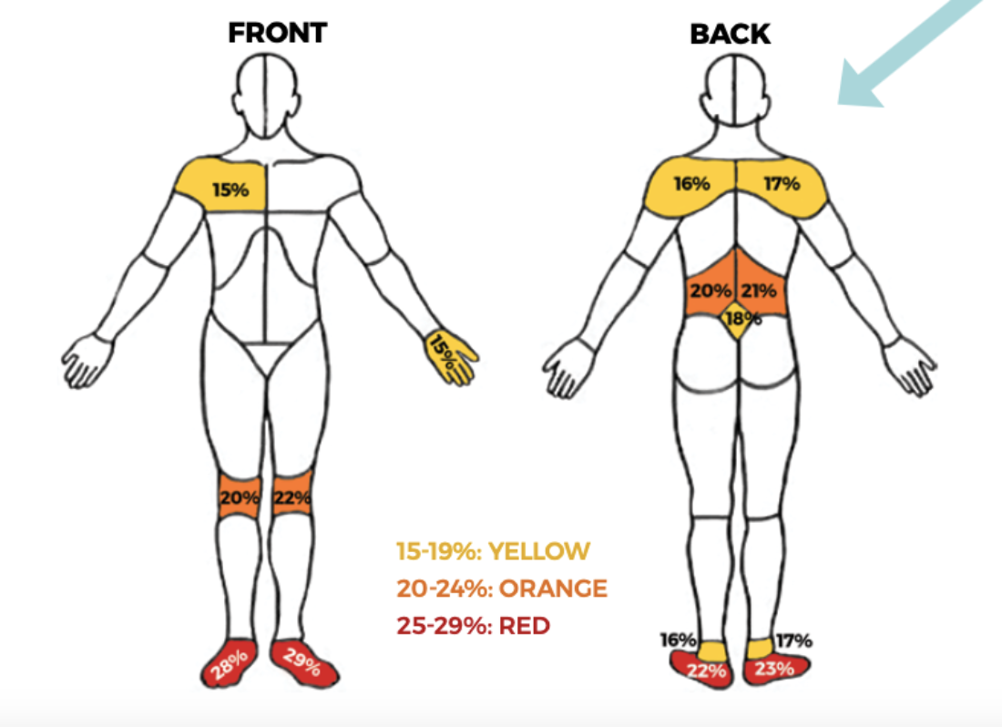
Места основных травм сотрудников складов Amazon Vox
Также люди страдают от стресса и переутомления, что становится эпидемией, заявляют работники Amazon. По их словам, работа настолько усилена алгоритмами, что требовала переосмысления трудовых норм.
Концепция 40-часовой рабочей недели — восемь часов работы, восемь часов сна и восемь часов на личные дела. Вместо этого сотрудники после работы просто спали по 16 часов, чтобы отдохнуть. Многие не возвращались домой, а переутомлённые спали прямо в машинах на парковке склада, рассказал Джейк.
При этом выгорание сотрудников не влияет на процессы. Поскольку алгоритмы детально определяют задачи рабочих, людей легко заменить. По оценке Джейка, он был нанят вместе с 75 людьми, из которых он сдался последним: «Ты лишь номер, они могут заменить тебя кем угодно с улицы за пару секунд. Им не нужны навыки, им ничего не нужно, кроме очень быстрой работы».
На складах Amazon есть роботы, которые якобы «крадут рабочие места», но они не волнуют большинство рабочих. В 2014 году Amazon начала внедрять роботов-переносчиков, которые автоматизировали перемещение товаров на складе.
Но они были эффективны настолько, что людей для выполнения других задач потребовалось ещё больше — чтобы не отставать. Amazon построила больше складов, теперь их штат в три раза больше, чем до появления роботов.
Машины изменили характер работы: вместо перемещения по складу рабочие теперь стоят в ячейках и убирают с полок предметы, принесённые роботами. Сотрудники считают, что это одна из самых активных и изнурительных ролей на складе. По информации Reveal, травмы чаще всего возникают на складах с роботами, потому что машины задают темп, который людям не выдержать.
Из-за условий труда на предприятиях Amazon в 2019 году прошли протесты: большинство были вызваны автоматизацией производства, в котором не учитывались человеческие потребности. В Калифорнии сотрудницу уволили за превышение на час квоты неоплачиваемого отпуска, взятого из-за смерти родственника. Её вернули в штат только после петиции коллег.
В Миннесоте рабочие уволились, протестуя против темпа, который не оставлял времени на поход в туалет или религиозные обряды. Чтобы удовлетворить машину, рабочие чувствовали, будто их самих вынуждали стать машинами, и скандировали: «Мы не роботы!»
Новая промышленная революция — не только автоматизация труда, но и попытки ускорить его с помощью ИИ
«Мы находимся в разгаре нового ускорения производства», — считает The Verge и напоминает о прошлых промышленных революциях, ускоривших производство: стандартизации ролей рабочих Фредериком Тейлором и создании конвейера Генри Фордом.
За новым витком стоит множество факторов, один из основных — цифровая экономика и способы организации работы, которые она даёт. В ритейле работники не стоят в ожидании покупателей, так как с появлением электронной торговли их роли разделились. Теперь они также работают на складах и в колл-центрах — и находятся под наблюдением компьютерных систем, которые поддерживают максимальную эффективность работы.
Автоматизация управления начинается с расписания: с конца 90-х годов магазины используют алгоритмы для прогнозирования посещаемости и планирования рабочих смен в соответствии с активностью покупателей.
Алгоритмы совершенствовались и позволяли не просто увеличить число сотрудников в часы-пик, но и принимать во внимание факторы вроде погоды или ближайшего спортивного события. Сейчас системы прогнозируют необходимость в персонале с шагом в 15 минут.
ПО настолько точное, что его можно использовать для создания «гуманных графиков», считает профессор Чикагского университета Сьюзан Ламберт, которая изучает проблемы планирования. Но вместо этого алгоритмы используют для оптимизации количества сотрудников: сокращают до минимума, который удовлетворит спрос, если не больше.
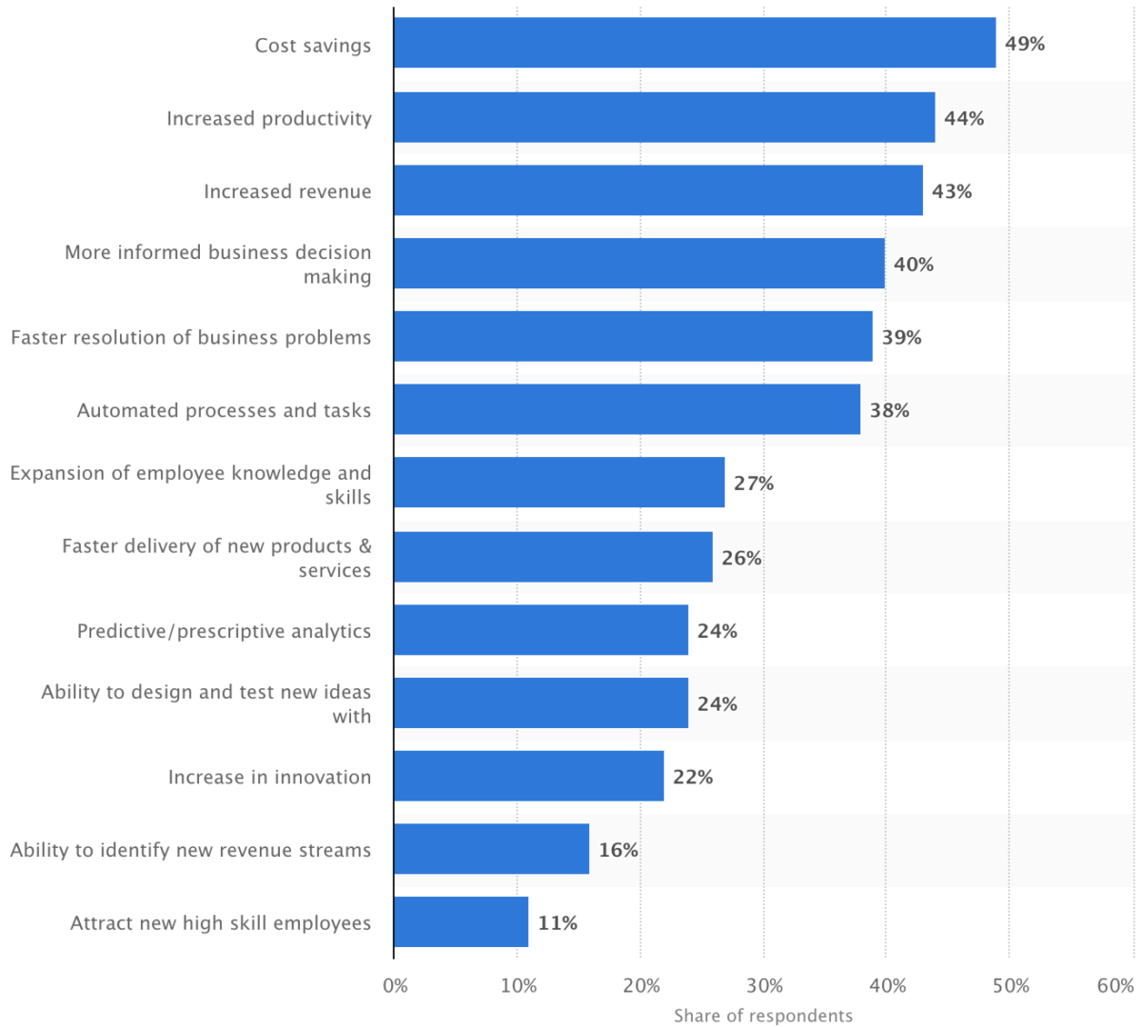
Результаты опроса Statista о пользе ИИ в ритейле Towards Data Science
Такой подход не обязательно самый прибыльный, замечает Ламберт, ссылаясь на исследование для Gap. Но компаниям и инвесторам проще оценить сокращение трат на рабочую силу, чем потери от пустых магазинов. И сотрудники вынуждены менять виды деятельности, чтобы управлять постоянно недоукомплектованным магазином.
Алгоритмы планирования встречаются везде: на сортировочных пунктах Amazon рабочие получают график работы через приложение, которое может продлить рабочее время всего за полчаса до того, как понадобится сотрудник.
Появление дешёвых датчиков, сетей и машинного обучения позволило системам управления перенять более тонкую надзорную роль — не только на организованных складах, но и везде, где люди носят с собой устройства.
Камеры, сканеры и GPS рассчитывают каждый шаг работника без большого штата менеджеров. Первой технологией воспользовалась Uber, затем её переняли поставщики, рестораны и другие отрасли.
Компании, которые агрессивно автоматизируют управление, идут схожим путём: нанимают большой пул плохо оплачиваемых, легко заменяемых, чаще всего работающих неполный день или по контракту людей и небольшую группу дорогих специалистов-разработчиков, которые управляют ими, считает The Verge.
Это не похоже на революцию ИИ, о которой предупреждают Илон Маск, Марк Цукерберг и другие предприниматели Кремниевой долины. Они по-прежнему заявляют, что ИИ изменит общество и украдёт работу у людей.
По мнению издания, высказывания глав ИТ-корпораций льстят технологической индустрии: они не просто заявляют, что создали нечто настолько мощное, что сделает человеческий труд устаревшим, но ещё и предупреждают об этом заранее.
Но эта точка зрения не учитывает условия работы тех, кем уже сейчас управляют машины. «Зачем думать о складских работниках, таксистах, модераторах или операторах колл-центров, если все говорят, что через несколько лет их заменят роботы», — задаётся вопросом The Verge.
Возможно, когда-нибудь машина и сможет заменить дальнобойщика, но до сих пор влияние автоматизации было менее катастрофическим.
Тестирование беспилотного грузовика Embark
По данным Центра исследований труда и образования Калифорнийского университета в Беркли, многие сотрудники не окажутся без работы: водители-дальнобойщики будут помогать автономным грузовикам передвигаться по сложным городским улицам или удалённо устранять неисправности, сидя в подобиях колл-центра, а их производительность будет отслеживаться алгоритмом.
Но в целом они всё равно окажутся управляемыми машинами — силой, которая в значительной степени игнорируется из-за «фетишизма ИИ», отмечает издание.
При этом развитие ИИ всё равно будет волновать работников. Раньше, чтобы машины могли справится с задачами самостоятельно, их разбивали на подзадачи. Сейчас машинное обучение анализирует гораздо менее структурированные данные — от набора текста до разговоров между людьми — и проникает в новые отрасли.
«Вы недостаточно эмоциональны»: роботы анализируют эмоции при разговорах, но делают это неумело
Для оценки качества работы колл-центров используется специальное ПО, которое в дополнение к обычным метрикам (количество и продолжительность звонков) анализирует эмоции с помощью ИИ. Но делает это неуклюже.
В The Verge пообщались с Анжелой, сотрудником колл-центра страховой компании, которая внедрила программу Voci для оценки качества разговоров. По словам Анжелы, её показатели были превосходны, но программа постоянно выявляла негативные эмоции при разговорах. Хотя прежде менеджеры-люди хвалили её манеру общения с клиентами.
Демонстрация работы системы V-Spark от Voci
Никто не смог точно определить, почему Анжелу штрафовали. Она считает, что ИИ интерпретировал как отрицательные черты её быструю и громкую манеру говорить, выражения озабоченности проблемой и паузы.
Система предлагала Анжеле собственные фразы с фальшивым сопереживанием; это ограничивало общение без боязни штрафа. По словам Анжелы, для клиента такой опыт тоже не лучший: если бы он хотел поговорить с компьютером, он бы выбрал интерактивные голосовые ответы IVR.
Представитель Voci в разговоре с The Verge рассказал, что программа обучалась на тысячах часах аудио, которые краудсорс-сотрудники помечали как удачные примеры положительной или отрицательной эмоции. Он признал, что оценки субъективны, но в совокупности должны работать правильно. Voci лишь предоставляет инструменты для анализа, а колл-центры решают, как использовать полученные данные, заявили в компании.
Проблемы с Voci заставляют Анжелу бояться следующего этапа автоматизации: её колл-центр внедряет ПО от Clarabridge. Оно автоматизирует ещё больше оценок, например произнесение правильных фраз. Также компания планирует использовать Cogito для обучения сотрудников в реальном времени, предлагая им говорить медленнее, энергичнее или выражать сочувствие.
Несмотря на монотонную работу в колл-центрах, сотрудников ИИ не заменит, так как часто клиенты хотят общаться с живым человеком. Поэтому компании разрабатывают ПО для автоматизации управленческих задач.
Google, Amazon и множество небольших компаний объявили о запуске интеллектуальных систем, которые прослушивают звонки, тренируют сотрудников или автоматически оценивают их работу. Компания CallMiner рекламирует ИИ, до доли процента измеряющего профессионализм, вежливость и эмпатию работников.
Сотрудники считают, что эти системы чаще слишком неуклюжи для анализа взаимодействия людей. Чтобы соответствовать показателям эмпатии достаточно порой говорить «извините».
Система Cogito заставила работницу выражать сочувствие, неверно определив смех абонента как эмоциональный стресс. На самом деле он смеялся от радости рождения ребёнка, но так как работница занималась заполнением бумаг и следовала указаниям ИИ, она часто говорила «извините» и вызвала недоумение клиента.
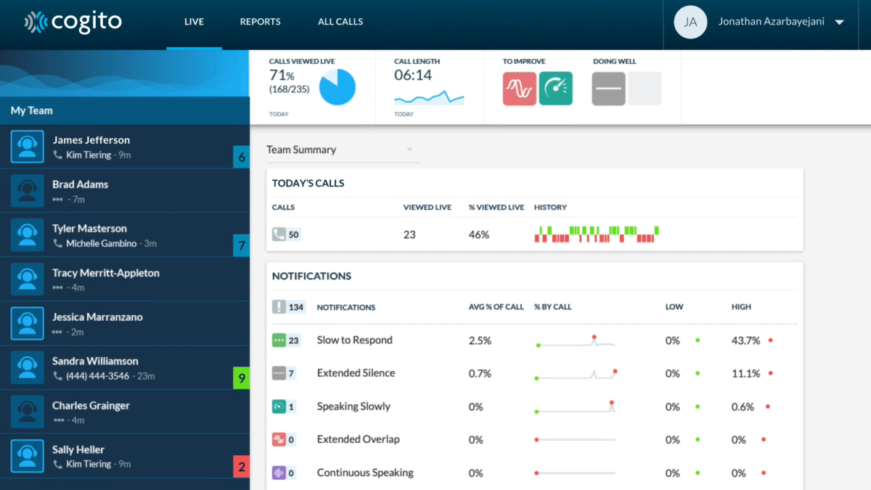
Cogito
Cogito заявила, что её система «очень точна и практически не даёт ложных срабатываний» и призвана не заменить работников, а дополнить их. Поэтому сотрудники колл-центра могут пользоваться своими оценками, чтобы приспособиться к ситуациям.
По мере распространения систем оценки эмоций будет важно оценивать их на точность и непредвзятость. Но само их появление, пишет The Verge, поднимает вопрос: почему так много компаний начали уделять внимание эмпатии.
И ответ связан с тем, как сама автоматизация сделала работу в колл-центрах более сложной, интенсивной и бесчувственной.
В прошлом работники обрабатывали сложные и эмоциональные вызовы, смешивая их с простыми звонками «я забыл пароль», но теперь с ними справляются боты. Также автоматизированные системы собирают информацию о клиентах и помогают заполнять формы, чтобы облегчить работу. Но любое время простоя отслеживается и заполняется новыми звонками.
У работницы, использующей Cogito, была только минута на заполнение страховых форм между звонками и полчаса в месяц на перерывы. Она по десять часов в день отвечала людям с неизлечимыми болезнями, умирающими родственниками, выкидышами. Каждую такую беседу она должна была обработать менее чем за 12 минут.
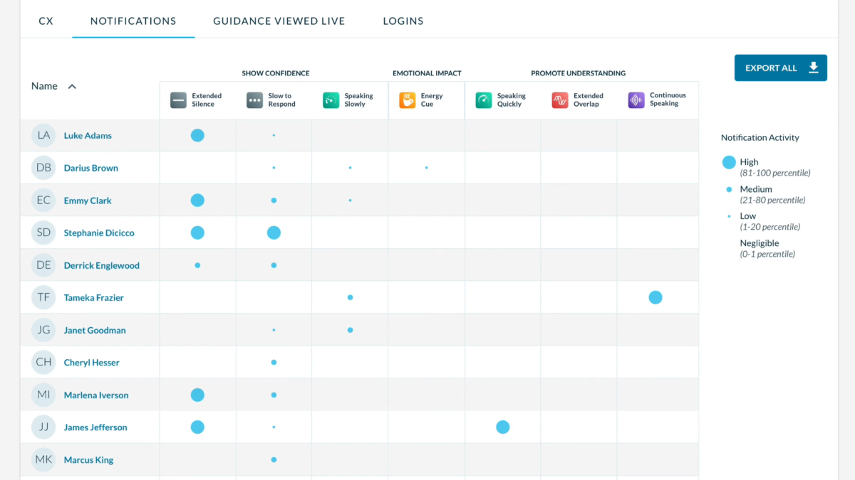
​Cogito
Работники колл-центров рассказали The Verge об онемении, хронической тревоге и бессоннице, вызванной ежедневными тяжёлыми разговорами. В это время, по словам одного из операторов, «компьютер стоит за спиной и решает, сохранить ли вам работу».
Такая форма выгорания стала настолько распространённой, что в отрасли у неё есть название — усталость от эмпатии. Cogito объясняет создание своего ИИ, сравнивая работников колл-центра с медсестрами, чья чувствительность к пациентам снижается во время смены. После 25 звонков качество работы операторов снижается, а решение, уверены в Cogito, — в использовании ИИ для «масштабирования эмпатии».
По мнению The Verge, общество считает позитивным будущее, в котором эмпатия и другие межличностные навыки останутся делом людей, а не роботов. Но внедрение автоматизированных систем по увеличению эмпатии в колл-центры демонстрирует, как легко это будущее может превратиться в мрачное и дегуманизированное.
Никто не любит звонить в колл-центр. То, что я могу использовать свою человечность, придать свой стиль и построить с собеседником отношения, заставляет людей чувствовать, что о них заботятся — это хорошая часть моей работы, то, что даёт мне смысл. Но если вы всё автоматизируете, вы потеряете гибкость, свойственную человеческой связи.
Анжела
35 тысяч строк кода в неделю и стратегические побеги в туалет
Офисные сотрудники, программисты, к примеру, — ещё одна отрасль, где роботы начинают руководить людьми. Разработчик Мак Рони заинтересовался работой в компании Crossover Technologies из-за зарплаты в $15 в час и возможности гибкой работы из дома, но столкнулся с системами отслеживания производительности.
В первый рабочий день Рони попросили скачать программу WorkSmart, которую гендиректор Crossover Энди Триба описывает как «Fitbit для работы». По его словам, современный сотрудник постоянно взаимодействует с облачными приложениями, что даёт огромный объём информации. Её можно использовать для повышения производительности.
Демонстрация работы WorkSmart
Ссылаясь на книгу Кэла Ньюпорта «Глубокая работа» об опасности многозадачности, Триба заявляет, что WorkSmart позволит сотрудникам выйти на «новый уровень интенсивного внимания».
Он сравнивает работу WorkSmart с дефрагментацией жёсткого диска: процессом, где хаотично рассеянная по времени работа сортируется в сплошные блоки «непрерывной производительности».
WorkSmart действительно превратил рабочий день Рони в непрерывный: если приложение определит, что Рони недостаточно усердно работает, ему не заплатят. Оно отслеживает нажатия клавиш, щелчки мышью, запущенные приложения, а также каждые десять минут создаёт три случайные фотографии через веб-камеру, чтобы убедиться, что сотрудник за столом.
Если Рони отсутствовал во время съёмки или программа считала, что он недостаточно производителен, ему не платили за этот десятиминутный интервал. Коллега Рони отказался предоставить доступ к веб-камере и потерял работу.
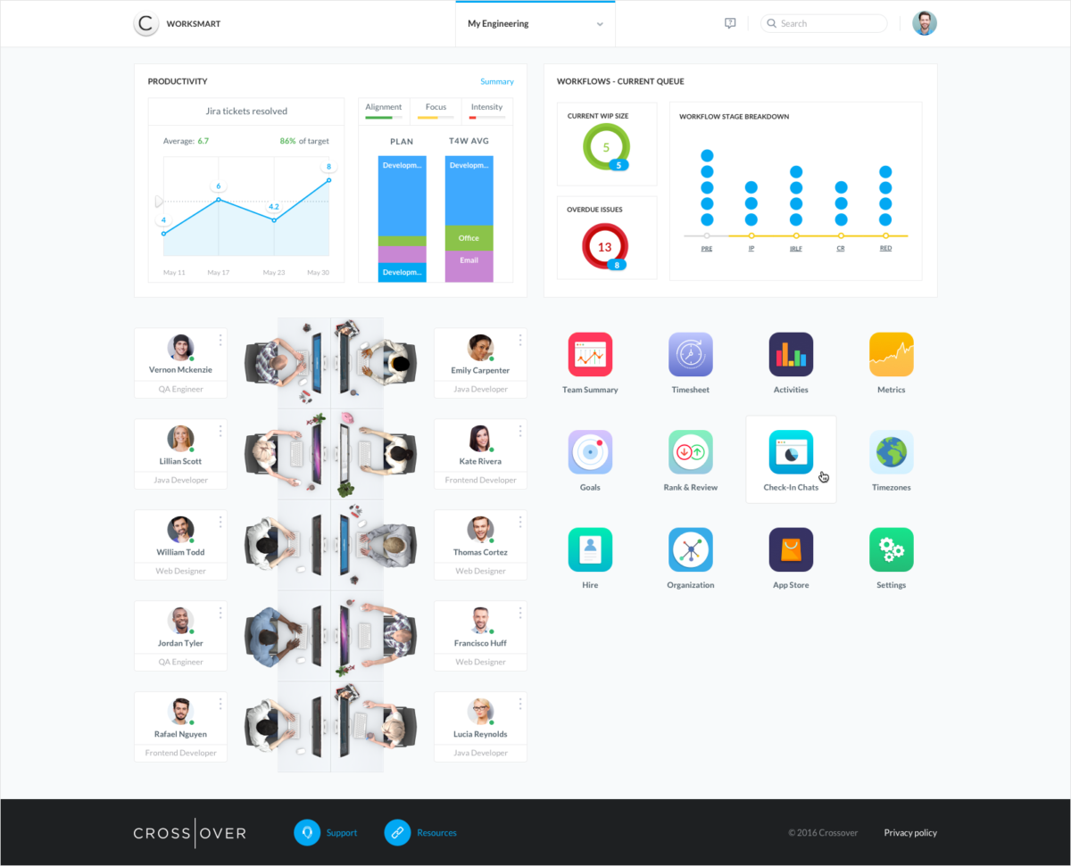
Вскоре Рони понял, что прежняя работа в офисе давала куда больше свободы, чем работа из дома. Там он мог пообедать или сделать перерыв между задачами, а в Crossover даже поход в туалет в собственном доме требовал скорости и стратегии. Ему приходилось отслеживать мигание светодиода веб-камеры и мчаться в уборную, надеясь, что успеет вернуться до того, как WorkSmart сделает следующую фотографию.
Метрики, по которым его проверяли, много требовали — около 35 тысяч строк кода в неделю, пишет The Verge. Рони понял, что должен нажимать на клавиши по 150 раз за десять минут. Если он задумается и перестанет печатать, отрезок не зачтут.
Каждую неделю, если он не отрабатывал 40 часов, которые программа считала продуктивными, его могли уволить. Поэтому Рони приходилось дополнительно работать по 10 часов в неделю без оплаты, чтобы компенсировать время, которое WorkSmart считало недействительным.
Четыре других бывших и действующих сотрудника Crossover в Латвии, Польше, Индии и Бангладеше подтвердили, что должны были делать тоже самое.
«Первое, что вы потеряете, — социальную жизнь», — сказал Рони. Он перестал встречаться с друзьями, потому что постоянно был привязан к компьютеру, стремясь соответствовать метрикам.
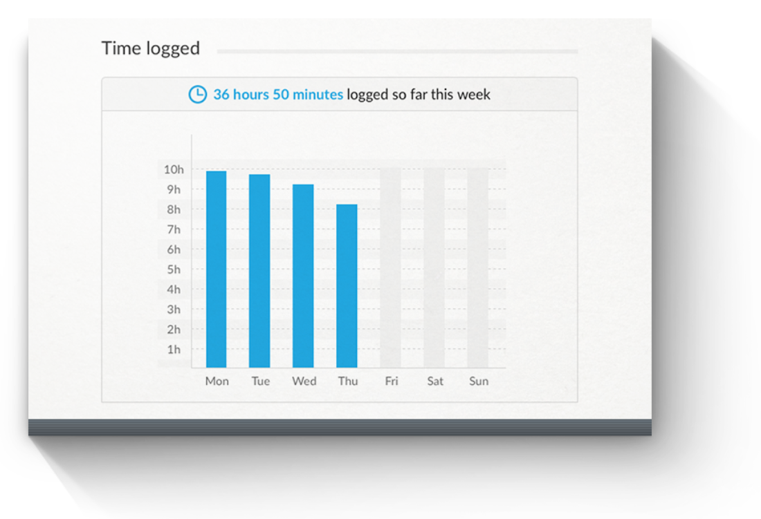
WorkSmart
По его словам, он стал редко выходить на улицу, начал сказываться стресс. Появилась бессонница, во время работы он не мог слушать музыку: WorkSmart считало YouTube непродуктивным и сокращало зарплату. По иронии качество работы начало страдать от сервиса для улучшения качества работы.
«Если у меня есть настоящая свобода, я смогу выдержать большее давление, когда понадобится», — считает он. Работая под таким давлением день за днём, он сгорел, а его продуктивность рухнула.
По словам главы Crossover Трибы, предприятия должны сами решать, как использовать инструменты и каким образом. Он сказал, что люди не должны бесплатно работать сверхурочно. Если WorkSmart определяет тайм-карту как бездействующую, сотрудник может обратиться к менеджеру с просьбой поправить её, а если ему нужен перерыв, он может сделать паузу.
Триба считает, что удалённая работа даст работникам больше гибкости, а мониторинг — способ привлечения сотрудников к ответственности. При этом собранные данные помогут лучше обучать сотрудников продуктивности, полагает глава Crossover.
Crossover — не единственный разработчик, который задумался об оптимизации с помощью данных, генерируемых сотрудниками.
Microsoft разрабатывает Workspace Analytics для анализа «цифрового следа» сотрудников, а Time Doctor от Staff.com, популярная программа среди аутсорс-компаний, отслеживает производительность в реальном времени, предупреждая работодателя, когда сотрудник отвлёкся, и делая скриншоты и фото через веб-камеру.
Сооснователь компании Fin и бывший вице-президент Facebook Сэм Лессин описывает, к чему это может привести. Он считает: обработка данных о сотрудниках сейчас находится в прединдустриальном состоянии, а работники часто сидят без дела в офисе, их труд неэффективен и неизмерим.
Ожидаемый рост производительности труда благодаря ИИ обеспечит не замена людей роботам, а технологии для оптимизации и измерения производительности.
Он сравнивает появление ИИ со стандартизацией ролей рабочих на заводах и установкой оптимальной скорости для выполнения каждой задачи, как это сделал Фредерик Тейлор в конце 19 века на сталелитейном заводе.
Оптимизацией труда Тейлор начал эпоху промышленного роста, сопровождающуюся изнурительной, монотонной и опасно ускоряющейся работой на заводах. Сейчас же технологии позволяют создать «фабрику облачных вычислений» — управляемый ИИ пул знаний работников, к которому могут подключаться предприятия по мере необходимости — подобно аренде серверов.
Работа будет реорганизована так, что внимание человека будет сосредоточено на «человеческой» части работы, а машины могли бы забрать на себя большую часть «машинной», пишет Лессин.
По его мнению, «облако» позволит увеличить скорость, эффективность и качество работы со знаниями, одновременно предоставляя людям более гибкие рабочие места, ориентированные на «человеческую», а не механическую работу.
Но для Рони из Crossover обещание гибкости оказалось иллюзией. Через год наблюдения давление стало слишком сильным, он уволился. «Я думал, что всё потерял», — сказал он. Он бросил стабильную работу в офисе, потерял связь с друзьями, боялся, что не сможет оплачивать счета.
Через три месяца он нашёл место у прошлого работодателя — пусть и с меньшей зарплатой, но Рони был счастливее. В сложных делах ему помогал менеджер, он мог делать перерывы на обед, отдых и на чай, а в офисе есть даже спальное место.
Насколько далеко должен зайти отказ от свободы
Работа всегда означает отказ от какой-то степени свободы. Когда сотрудник устраивается на работу, он может согласиться с тем, чтобы руководитель указывал, как одеваться и где находиться в определенное время. Это считается нормальным, отмечает The Verge.
Работодатели воспринимаются как государство в государстве, власть которого люди принимали, потому что понимали, что всегда могли уйти. Они позволяли следить за собой в офисе, а беспокойство вызывали лишь случаи, когда работодатели затрагивают частную жизнь сотрудников.
Но автоматизированное управление может изменить мышление. Работодатель хоть и мог следить за рабочим столом работника на протяжении всего дня, вряд ли это делал, так так это не лучшее использование его собственного рабочего дня.
Теперь же автоматизировать можно не только наблюдение, но и сбор и анализ данных, необходимых для оптимизации работы подчиненных.
Работники беспокоятся, что данные используются, чтобы диктовать им каждый шаг. Например, сотрудник Amazon описал The Verge своё мрачное видение будущего, в котором устройства для контроля будут находиться на телах. «Если сейчас алгоритмы говорят менеджеру, когда наорать на нас, в будущем алгоритм может предложить активировать шоковый ошейник», — заявил он.
Он отметил, что пошутил, но лишь отчасти: Amazon запатентовала браслеты для отслеживания, которые вибрируют, направляя рабочих, а Walmart тестирует устройства, отслеживающее движение персонала на складе.
Не могли бы вы представить себе будущее, где у вас есть свобода выбора между голодом или работой на складе. Вы по договору соглашаетесь носить на себе что-то подобное, что бьёт вас каждый раз, когда вы работаете слишком медленно. И всё это во имя повышения эффективности.
Я думаю, что [телесные наказания] — направление, в котором могут развиваться технологии и будет меняться общество, если люди станут сознательнее, а организации не обратят внимание на происходящее.Это те вещи, которые не дают мне спать ночами, и о которых я думаю, когда нахожусь на складе прямо сейчас.
Этот сотрудник надеется на профсоюзы и растущую активность рабочих на складах Amazon. Так, во время последней промышленной революции появились профсоюзы, которые установили стандарты темпа рабочего темпа.
Темп работы — лишь одна из форм более широкого вопроса, который заставят задать технологии: каков правильный баланс между эффективностью и человеческой свободой? У начальников есть беспрецедентные возможности контролировать и оптимизировать поведение работников в мельчайших деталях.
«Считается ли незначительное увеличение производительности труда достойной мотивацией, чтобы заставить огромное количество людей испытывать хронический стресс и ограничить их до такой степени, что они почувствуют себя роботами?», — спрашивает The Verge.
Можно представить версию системы, которая собирает анонимные данные с рабочих мест, чтобы улучшить процессы. Она может повысить эффективность сотрудников и вместе с тем помочь избежать неудобств и раздражения с их стороны.
Конечно, это будет означать отказ от потенциально ценных данных и потребует признания, что иногда полезно вообще не собирать данные, чтобы сохранить личное пространство и автономность.
Даже небольшой уровень свободы от оптимизации может сделать рабочих счастливее. The Verge поговорил с рабочим Amazon, который сменил должность на складе на погрузку и разгрузку грузовиков.
У него тоже есть сканеры и метрики, но они лишь фиксируют его присутствие на рабочем месте. Свою роль и темп работы рабочий определял сам — ему это показалось «раем».
КОММЕНТАРИИ
"Тем не менее Amazon пришлось установить на складах торговые автоматы с обезболивающим — из-за боли в спине, коленях и других симптомах постоянного напряжения у сотрудников."
Концлагерь с обезболивающим. Это какой-то технофашизм. ))
- Как там в будущем?
- Нормально. Люди вымерли, ИИ рулит.
- Проклятые терминаторы?!
- Да нет, без единого выстрела. Уморил голодом и тяжелым трудом. Точнее люди уморили сами себя...
Ну вот, адекватная статья ближе к реальности ИИ, а не обычное фуфло в духе "вот вот все процессы перейдут к роботам".
вещи, которых не ожидал, которые удивили
- автоматы с обезбаливающим
- автоматизация вызывает рост потребности в человеческих работниках, т.к. вырастает интенсивность ряда процессов
- щедрая к клиентам компания крайне жестко относится к рабочим

"- автоматизация вызывает рост потребности в человеческих работниках, т.к. вырастает интенсивность ряда процессов" - это сейчас и в России на заводах встречется. Автоматизация не сокращает количество работников, а позволяет нанимать менее квалифицированных, которых легко заменить. В статье тоже об этом говорится. У нас на заводах таким образом сокращают количество брака, но что там по факту, я не знаю, интересно было бы и про наши реалии почитать.
да, читал про системы мониторинга, интересно
жаль, вспомогательные системы типа Magic Leap, когда ты смотришь на реальный прибор, и виртуальные очки подсвечивают нужный провод - не так распространены и слишком пока дороги.
Я бы предпочел, чтобы технологии расширяли возможности человека, а не выжимали все соки из существующих
не связанные вещи.
это как гребцы и зрители на соревнованиях по гребле.
гребцы должны грести изо всех сил, а зрители смотреть.
а зрители гребут у себя на работе точно так же, по крайней мере должны грести, если им важна их команда и победа. Амазонавцем важна, они смогли.
не хочу, боюсь не смогу заснуть после этого
Типичная современная ситуация: - вам работники нужны? - позарез нужны, упахиваемся. - скольких набираете? - сокращаем а не набираем.
Вывод в заголовке дурацкий. ИИ во всем виноват. Он взял всех в заложники и теперь диктует условия и метрики. Он же не людьми настраивается и контролируется, нет, все сам, и менять ничего нельзя. Можно подумать, что раньше нереальные показатели нельзя было взять с потолка и заставлять людей пахать в поте лица. До прихода ИИ все работники были расслабленные и к ним другие люди никогда не предъявляли диких требований.
Единственный комментарий, показавший суть!
Во-во! Метрики задаёт дядя, который не стоит на конвейере. ИИ это только инструмент
Метрики, по которым его проверяли, много требовали — около 35 тысяч строк кода в неделю, пишет The Verge.
Вот и все, что об этом надо знать. Опция "подумать" изначально для программиста не предусмотрена. И все метрики количественные, а не качественные. А потом эти же люди сетуют на упадок в программировании и так далее. Ну и на выходе мы все можем наблюдать результаты такого подхода - начиная от работы сайтов Комитета и заканчивая историей с тем Боингом.
Думает архитектор. Программист пишет код по спецификации. Чем детальнее спецификация, тем меньше нужно думать при написании кода. В итоге да-конкретно программист становится элементном биокластера - кодером.
Вот извините, но тогда это что угодно, но только не программист. Вы сейчас описали прокладку между архитектором и клавиатурой, причем лишнюю.
По словам главы Crossover Трибы, предприятия должны сами решать, как использовать инструменты и каким образом. Он сказал, что люди не должны бесплатно работать сверхурочно. Если WorkSmart определяет тайм-карту как бездействующую, сотрудник может обратиться к менеджеру с просьбой поправить её, а если ему нужен перерыв, он может сделать паузу.
Да известная тема про Crossover. Хорошие рейты, но потогонка та ещё. Если ты молод и горяч, то поработать на износ годик за 8к в месяц до первого стресса и выгорания можно. Но в реальной жизни лучше поступиться 30% зарплаты и работать в офисе, спокойно делая интересные задачи и общясь с людьми, когда есть время на попить кофе, подумать и обсудить.
Пару лет назад была статья про унижение и выгорание офисного планктона в Amazon. С тех пор не связываюсь с этой компанией, хотя AWS выглядят интересными.
Смотрите какие мы нежные
А вообще вкурсе при каких условиях добывается сырье и собираются теже смартфоны?
Тоже отказываться будем?
Я все же думаю, что ии будет анализировать отчеты относительно проделанной работы до и после изнурительных работ, в следствии которых упадет производительность, что позволит ии сделать нужные выводы
Увы и ах - то что сейчас называют ИИ не умеет в причинно-следственные связи. Оно умеет только в сравнение с некоторым эталоном (считай метрика, KPI), который задают в самом начале. Причем вероятность того, что эталон неверен более 50%, так как это субъектившина чистой воды. Упала производительность - решением, от так называемого ИИ, будет увеличить скорость операций (подсветить еще что-то - об этом и в статье есть), добавить еще кожаных ублюдков (и об этом в статье есть), заставить менеджера орать громче и другим тоном и тому подобное, но точно не замедление и учет естественных потребностей человека - подобные метрики просто не совместимы с "эффективным" менеджментом.
Собственно откуда вам знать что сейчас умеет ИИ? Всегда удивлялась таким людям, с чего вы вообще взяли, что все задачи поставленные перед ИИ разработчиками в действительности прописаны в документах?
Имхо, я уверена, что разработчики уже давно ушли далеко вперед, а все что выкатывается сейчас - маленькая часть возможностей, которой на данный момент хватает для того, чтобы получать нормальную прибыль.
Окей, то-есть вы уверены, что публикации, ну скажем коллег, на 100% отражают действительность и не допускаете что этап причинно-следственных связей уже пройден?
Опять же имхо, если бы я в этом всем так хорошо разбиралась, то мне уже было бы фиолетово на человечество в целом потому что задачи, которые бы стояли передо мной, они были бы далеки от бизнеса, да и от планеты Земля ;)
Я уверен, что публикации коллег в 90% случаев маркетинговый булшит, хайп и обоснование для инвесторов дать бабло (освоить в правильные карманы внутренние бюджеты). Увы и ах - король в данном случае почти голый)
К сожалению,я очень хорошо знаю, что (вернее кто) под капотом в большинстве тех проектов с ИИ, поэтому особых иллюзий не питаю)
Об этом стыдливо молчат (иначе прощай бабло), но по сути то что называют в настоящее время ИИ - это такая хрень, которая может очень быстро сравнивать поступающие данные с некими эталонными параметрами, заданными в процессе обучения. Причем эталонность определяется простым большинством голосов тех человеков, которые обучают (рекомендую почитать про Amazon Mechanical Turk, например). И очень часто бывает, что дальше процесса обучения дело не идет, то есть ИИ, и даже типа работает, только вот "думает" оно не само)
Учитывая, что ИИ сейчас центр хайпа, и приличное число стартапов, где заявлено использование ИИ - тупо фейк, предположить, что достижения в этой области приуменьшаются и замалчиваются? Ну вы блин даете.
Роботами пытаются оправдать жадность руководства корпораций. Проблема не в роботах, они лишь инструмент, а в тех, кто задаёт алгоритмы их работы. Роботы помогают лучше эксплуатировать людей, но нужно бороться не с роботами, а с самой эксплуатацией. Пока наше общество устроено нынешним образом - достижения науки будут работать против людей, а не за.
Если человек не имеет образования, позволяющего выполнять квалифицированную работу, он неизбежно выполняет не требующую квалификации работу. Увы.
Кстати, обратите внимание на фотографию рабочих из Миннесоты, выражающих протест "против темпа, который не оставлял времени на... религиозные обряды". На фото 90% - выходцы с Ближнего Востока. Собственно, единственные религиозные обряды, которые необходимо совершать в течение дня - это намаз. Христиане молятся утром или выходные ходят на богослужение. Удивительно ли, что иммигранты выполняют в Штатах неквалифицированную работу на потогонном производстве? Почитайте про заводы на Среднем Западе 100 лет назад - та же история, только иммигранты другие (поляки, итальянцы, где-то даже китайцы).
Раньше мы управлял роботами с помощью пульта , теперь роботы нами при помощи алгоритма. Вообще жесть какая-то. Пописать блядь некогда... А манипулятор не должен писать. ))

Заблуждения искусственного интеллекта

Специалист по Computer Science Анатолий Гершман рассказывает о главных мифах, окружающих ИИ
27 СЕНТЯБРЯ 2017

Алекс Найт // unsplash.com
Каждый день мы слышим, что искусственный интеллект решит все наши проблемы — от самоуправляемых автомобилей до лечения рака. В то же время некоторые ученые и капитаны индустрии, например Илон Маск, основатель компании Tesla, считают, что искусственный интеллект представляет экзистенциальную угрозу человечеству. Где же правда и что скрывается под этим термином? ПостНаука продолжает рассказывать о современных технологиях в проекте «Банк знаний», созданном совместно с Корпоративным университетом Сбербанка.
История развития понятия ИИ
Термин «искусственный интеллект» родился в 50-е годы ХХ века, и уже тогда шли дебаты о том, что он означает. Первые системы для редактирования текстов считались «умными». Тогда и родилась шутка, что искусственный интеллект — это то, что люди могут делать, а компьютеры пока нет. То есть изначально искусственный интеллект рассматривался как автоматизация умственной деятельности человека.
В 80-е годы прошлого века большое распространение получили так называемые экспертные системы. Они оказали большое влияние на автоматизацию бизнес-процессов, которые регулируются точными правилами. Когда-то за применением бизнес-правил следили армии менеджеров. Потом эти правила стали частью кода программ управления. Под влиянием экспертных систем они были отделены от кода и собраны в таблицы. В современных системах управления можно менять правила без перепрограммирования самой системы.
На этих примерах мы видим, что системы автоматизации умственной деятельности сами ничему не учатся. Все их знания, например экспертные правила, нужно разрабатывать и вводить вручную. В последнее время фокус сместился на так называемые системы машинного обучения. Цель этих систем — замена ручной разработки правил на автоматическое обучение с помощью примеров. До конца 1990-х годов системы машинного перевода работали на правилах, разработанных десятками лингвистов. Успех этих систем оставлял желать лучшего. С распространением интернета появилась возможность собрать большое количество параллельных текстов на двух языках. Так были предложены статистические модели перевода. Параметры этих моделей были автоматически оптимизированы на основе параллельных текстов без применения лингвистических правил. Такой же тип работы происходил в направлении распознавания речи. Этот подход дал большой рывок вперед по качеству перевода, как только количество примеров для обучения достигло десятков миллионов.
Современные системы статистического машинного обучения, основанные на глубоких нейронных сетях, достигли впечатляющих результатов в машинном переводе, распознавании речи и анализе фотографий. Это дает основание для оптимистов считать, что не за горами излечение от рака и умные роботы, с которыми можно говорить на любую тему. Пессимисты говорят о массовой безработице и даже о бесконтрольных роботах, захватывающих мир. И те и другие забегают далеко вперед, в область научной фантастики.
Миф 1: ИИ способен решать любые задачи
Все современные системы искусственного интеллекта узкоспециализированны. За прошедшие годы было создано много систем, автоматизирующих те или иные виды умственной человеческой деятельности, — например, игра в шахматы или распознавание рукописных слов. Но даже самая совершенная шахматная программа не сможет ответить на вопрос о том, где родился нынешний чемпион мира Магнус Карлсен. Она может делать только шахматные ходы — ничего другого. Пока мы не знаем, как создавать системы общего, а не узкоспециализированного интеллекта.
Компания IBM попыталась сделать из этого маркетинговую кампанию, основанную на том, что если компьютер может побеждать в шахматы, то он может делать все что угодно, например лечить рак. На самом деле это не так. На современном этапе развития различные методы искусственного интеллекта могут решать отдельно взятые проблемы, причем довольно успешно. Но теории общего интеллекта все еще не существует.
Миф 2: ИИ все могут самостоятельно
Системы статистического машинного обучения требуют огромного количества размеченных данных — параллельных текстов или картинок с выделенными предметами. Областей, в которых такие данные существуют, не так много. Недостаточное количество обучающих примеров ведет к большому количеству ошибок.
Наши обширные знания и логика позволяют нам учиться на очень малом количестве примеров. Психологические опыты показывают, что одной фотографии антилопы гну достаточно для человека, чтобы научиться ее узнавать. И это для человека, который никогда раньше не видел антилопу гну. Для лучших нейронных сетей нужны тысячи фотографий. Скорее всего, люди могут делать это быстрее и качественнее, поскольку у них есть богатые представления о животных, с которыми они могут сравнить что-то новое. Как говорил Пушкин, «наука нам сокращает опыты быстротекущей жизни».
Миф 3: Работа ИИ подчинена правилам здравого смысла
Статистические системы по своей природе всегда будут делать ошибки, противоречащие здравому смыслу. Еще в 60-е годы приводились примеры, где правильный перевод требовал применения здравого смысла. Мы знаем, что в предложении «I saw the Grand Canyon flying to New York» Большой каньон не летит в Нью-Йорк. Однако по сей день Google и Яндекс переводят это предложение как: «Я видел Гранд-Каньон, летящий в Нью-Йорк».
Рекомендуем по этой теме:

История русификации ПК
Инженер Антон Чижов о первых персональных компьютерах, их применении в Советском Союзе и разрешении Билла Гейтса на русификацию Microsoft Word

Еще один простой пример: если я хочу послать телеграмму, то в банковском деле это называют «to send a bank wire». Wire — это телеграмма. Google и Яндекс это переводят как «проволока» — банковская проволока. Потому что статистически «проволока» гораздо более частый перевод слова wire, чем «телеграмма». Поэтому программы, основанные на статистике, хорошо работают там, где есть огромное количество статистического материала. Но когда нужна точность, например, когда нужен точный перевод в какой-нибудь узкоспециализированной области, они работают плохо. Программы, основанные на статистических методах, всегда будут делать статистические ошибки.
Заключение: почему ИИ неравнозначен человеческому интеллекту?
Чего же не хватает для постройки общего интеллекта? Полного ответа на этот вопрос у нас нет. По аналогии с человеческим интеллектом стоит обратить внимание на несколько необходимых компонентов. Часто говорят, что искусственному интеллекту не хватает здравого смысла. Но что такое здравый смысл? Это наши знания и логика их применения. Двухлетнему ребенку не надо десять раз трогать горячую плиту, чтобы ее бояться. У него уже есть модель горячих предметов и понимание того, что происходит при контакте с ними. Достаточно один раз обжечься, чтобы больше не хотеть прикасаться к таким предметам.
Каким образом наши знания попадают к нам в голову? Очень мало из того, что мы знаем, пришло к нам на основании нашего собственного опыта. С раннего детства мы учимся у окружающих нас людей. Наши знания коллективные, наш интеллект тоже коллективный. Мы все время помогаем и подсказываем друг другу. Это понятие отсутствует в современных системах машинного обучения. Мы не можем ничего подсказать нейронной сети, и она не может нас ничему научить. Если один робот научится узнавать овцу, а другой — корову, они ничем не смогут помочь друг другу.
Пока мы не решим эти проблемы, нам не надо опасаться страшных вездесущих роботов. Скорее, надо опасаться мифов об искусственном интеллекте и слепо следовать указаниям далеко не совершенных машин. Впрочем, то же самое можно сказать и о людях.

Самые интересные AI-решения и проекты 2017 года
08 января 2018 | Андрей Крупин
Одним из ярких IT-трендов прошедшего года стало бурное развитие сервисов, использующих технологии машинного обучения и системы искусственного интеллекта (Artificial Intelligence, AI) на базе нейронных сетей. Вспоминаем самые оригинальные и перспективные программные решения в этой области
Технологиями искусственного интеллекта (ИИ) сегодня занимаются тысячи, если не десятки тысяч компаний по всему миру. В этой сфере активно работают и ведут исследования такие именитые корпорации, как Intel, AMD, NVIDIA, Apple, ARM, Huawei, Samsung и IBM вместе со своим суперкомпьютером Watson. Не скрывают интереса к AI-решениям Google, Facebook, «Яндекс», Baidu, ABBYY, Cognitive Technologies и другие организации, также осознающие тот факт, что без поиска новых перспективных направлений преуспеть и занять лидирующие позиции на современном IT-рынке не то чтобы проблематично, а попросту невозможно.
Сфера применения нейронных сетей весьма разнообразна — это распознавание текста и понимание человеческой речи, семантический поиск, компьютерное зрение, аналитика «больших данных», робототехника, экспертные системы, лингвистика и многое-многое другое. Ярким примером значительного прогресса в этой области является созданная подразделением Google DeepMind программа AlphaGo, в 2017 году одержавшая очередную и далеко не первую победу над профессиональным игроком в го. Этот успех ознаменовал собой важный прорыв в области искусственного интеллекта. Всё дело в том, что игра в го — крайне сложная задача для систем AI, поскольку победу в ней нельзя одержать перебором возможных вариантов действий противника, как, например, в шахматах. Однако команде Google DeepMind удалось не только совершить прорыв в этом деле, но и адаптировать архитектуру AlphaGo для решения других задач. В частности, на её основе была создана нейронная сеть AlphaZero, которая после четырёхчасового обучения с нуля (!) сумела стать непревзойдённой в деле игры в шахматы — это было продемонстрировано в сотне матчей против сильнейшей на данный момент шахматной программы Stockfish 8, которую большинство игроков используют для подготовки.

AlphaGo сумела обыграть человека в сложно поддающейся алгоритмизированию игре го
Для отечественной IT-аудитории значимым событием в сфере искусственного интеллекта стал запущенный компанией «Яндекс» голосовой ассистент «Алиса», в настоящий момент представленный для платформ Windows, Android, iOS и представляющий собой альтернативу аналогичным решениям Apple (Siri), Google (Google Assistant) и Amazon (Alexa). Созданная отечественными программистами помощница умеет искать информацию в Интернете, давать ответы на интересующие пользователя вопросы, подсказывать удобный маршрут, сообщать прогноз погоды, помогать в решении повседневных задач и даже играть в игры, такие, как «Угадай песню», «Слова», «Верю — не верю», «Города», «Этот день в истории» и некоторые другие.
В «Яндексе» заявляют, что «Алиса» — это первый в мире голосовой помощник, который в отличие от зарубежных аналогов не ограничивается набором заранее заданных реплик и с которым можно общаться так же, как с человеком, то есть на естественном языке. Благодаря нейронной сети, обученной на огромном массиве текстов, «Алиса» не растеряется, если с ней просто поговорить на отвлечённые темы. Система распознаёт и умеет обрабатывать неполные фразы и вопросы, учитывает контекст сказанного и даже способна импровизировать. Более того, этот помощник может шутить и демонстрирует собственный характер.
Стоит отметить, что появление голосового помощника «Яндекса» вызвало шквал эмоций и обсуждений в социальных сетях, многим пользователям которых пришёлся по нраву характер «Алисы», её остроумие, подкованность во многих вопросах и широкий кругозор. Но не обошлось и без критики. Так, недавно глава Сбербанка Герман Греф в ходе прямой линии с сотрудниками банка назвал «Алису» глупой. «Я пытался с ней разговаривать, но у меня не очень получилось, — приводит слова господина Грефа информационное агентство «ТАСС». — Пока это только ранняя стадия. Не хочу никого обидеть, я очень люблю компанию «Яндекс». Там работают потрясающие люди, спасибо им за то, что мы имеем возможность пользоваться их продуктами. Но пока «Алиса» — это не продвинутая модель искусственного интеллекта, пока это хорошо распознающий голос. То, что называется voice recognition. Она только голосовая функция помощи в «Яндексе», её надо очень серьёзно развивать». В «Яндексе» не оставили без ответа замечания руководителя Сбербанка. «По первому закону робототехники, робот не может причинить вред человеку. А робота, к сожалению, обидеть может каждый. Но он не обижается и работает дальше», — прокомментировали в пресс-службе компании слова Германа Грефа.

Система «Алиса» была представлена президенту России Владимиру Путину во время его визита в офис «Яндекса» в сентябре 2017 года
Интересное применение искусственному интеллекту нашли исследователи Калифорнийского университета в Беркли, создавшиеAI-систему, которая способна превращать картины художников в фотографии и наоборот, а также выполнять различные действия с графическими объектами, будь то конвертирование зимних снимков в летние, трансформирование лошадей в зебр, яблок в апельсины и так далее. Самым интересным аспектом исследования стало то, что команда использовала «непарные данные». Это означает, что ей не пришлось брать для фотографии точно такую же сцену, как на картине художника. Исследователи задействовали общие данные о работах живописцев и данные о пейзажных фотографиях. Сначала пришлось определить отношения между похожими стилями таким образом, чтобы их поняла машина. Затем нужно было натренировать «состязательные сети», используя большое число фотографий из Flickr и других источников. В конце люди и машины отсеивали результаты по качеству. Оценить проделанную специалистами Калифорнийского университета работу в деле можно, скачав код проекта на площадке GitHub.
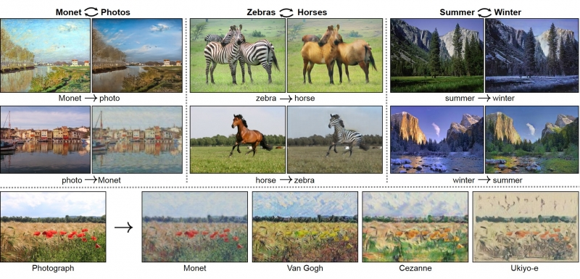
Демонстрация возможностей проекта Калифорнийского университета
Интересными разработками в области ИИ отметилась Microsoft, представившая в прошлом году платформу Brainwave для решения в реальном масштабе времени задач, связанных с искусственным интеллектом и глубоким машинным обучением, публичную версию AI-переводчика презентаций, мобильное приложение Seeing AI, которое с помощью компьютерного зрения описывает окружающий мир для людей с проблемным зрением, и библиотеку Embedded Learning Library, благодаря которой средства искусственного интеллекта могут быть задействованы даже на небольших маломощных компьютерах без постоянного подключения к Интернету. Ранее софтверный гигант запустил функцию для Skype, которая позволяет участникам видеоконференции слышать машинный перевод слов друг друга.
Любопытно, что в своём ежегодном отчёте за 2017-й финансовый год Microsoft шесть раз упомянула искусственный интеллект, тогда как в отчёте за предыдущий год не было ни единого упоминания. Заодно компания вывела ИИ в заявление о перспективах корпоративного развития: «Наше стратегическое видение — конкурировать и расти, создавая лучшие в своём классе платформы и службы для повышения производительности в сфере интеллектуального облака и интеллектуальных конкурентных преимуществ, основанных на инновационных решениях в сфере AI». Это довольно сильно контрастирует с заявлениями Microsoft в предыдущие годы, когда компания, говоря о перспективах развития, делала ставку на мобильные и облачные технологии. С момента появления Сатьи Наделлы (Satya Nadella) у руля Microsoft компания поглотила несколько ИИ-стартапов вроде Maluuba и Swiftkey, а также создала команду по исследованиям в области ИИ. Видение перспектив Microsoft изменилось после того, как исполнительный директор Google Сундар Пичаи (Sundar Pichai) заговорил о том, что в мире ведущую роль начинает играть не мобильная техника, а искусственный интеллект.

Исполнительный директор Microsoft Сатья Наделла назвал ИИ одним из приоритетов компании
Успела отличиться на рынке AI-решений и китайская Baidu, обычно не афиширующая работу над своими проектами. Компания представила систему быстрого синтеза человеческой речи Deep Voice и запустила бета-тестирование сервиса автоматической текстовой расшифровки (транскрибирования) аудиофайлов SwiftScribe. Ключевой особенностью последнего проекта является возможность распознавания аудиозаписей и расшифровки WAV- и MP3-файлов, которая позволяет существенно экономить время всем, кто работает с записанными на диктофон материалами: журналистам, юристам, переводчикам и специалистам многих других профессий. 30-секундная аудиозапись обрабатывается примерно за десять секунд, минутный файл — менее чем за 30 секунд. Максимальная длина загружаемой записи может составлять один час, однако на её анализ у системы ИИ уйдёт примерно 20 минут, говорят разработчики SwiftScribe.
Упоминания заслуживает разработка нью-йоркского стартапа под названием Amper Music, которая при помощи нейронной сети умеет сочинять музыку и создавать её в выбранных пользователем стиле и жанре. Сервис уже используется новостным агентством Associated Press, телевещательной компанией Hearst Television и доступен для ознакомления всем желающим по ссылке ampermusic.com. Создатели Amper Music — композиторы Дрю Сильверштейн (Drew Silverstein), Сэм Эстес (Sam Estes) и Майкл Хоуб (Michael Hobe), ранее работавшие над музыкой для фильмов, игр и телешоу, утверждают, что их напичканное искусственным интеллектом детище никогда не заменит живых композиторов, но может использоваться для создания нового поколения музыки. Они также отметили, что композиции, созданные с помощью сервиса, свободны от ограничений авторских прав.
Справедливости ради стоит отметить, что Amper Music — не единственная ИИ-разработка, отличающаяся умом и сообразительностью в деле написания музыки. В аналогичном ключе функционирует созданная программистами «Яндекса» нейронная сеть, которая может сочинять музыку и создавать её в стиле произведений Моцарта, Брамса, Бетховена и других великих композиторов прошлого.
ИИ-композитор Amper Music способен писать качественную оригинальную музыку
Значительного прогресса разработчики AI-систем добились в области медицины. Так, возможности искусственного интеллекта уже позволяют обнаруживать болезнь Альцгеймера за 10 лет до появления симптомов и определять рак кожи наравне с профессиональными онкологами. Есть достижения и по части психологии: так, социальная сеть Facebook тестирует в США систему обнаружения пользователей с суицидальными наклонностями и в скором времени планирует запустить её по всему миру. Если ИИ находит признаки потенциального самоубийства, то предупреждает команду специальных сотрудников Facebook, которые эти отчёты обрабатывают. Одновременно с этим социальная сеть советует находящимся под угрозой пользователям или их друзьям ресурсы вроде телефонных линий экстренной помощи.
Немало применений искусственный интеллект нашёл и в других сферах человеческой деятельности. Он помогает прогнозироватьсерьёзные происшествия, улучшать анимацию в игровых приложениях, устранять шумы на фотографиях, управлятьроботизированным транспортом и беспилотными автомобилями, генерировать снимки знаменитостей, подражать человеку в рисовании, оценивать эстетическую привлекательность фотографий в поиске Google и отделять плохие Android-приложения от хороших, а также осуществлять перевод текста в публикациях и комментариях социальной сети Facebook. Своё применение технологии ИИ находят в финансовом секторе. Так, в прошлом году Сбербанк запустил сервис под названием «Мой помощник», который может предсказывать поведение пользователей системы «Сбербанк Онлайн» и предоставлять им в связи с этим релевантную информацию. Служба собирает и анализирует обезличенные пользовательские данные (траты, накопления, данные профиля), формирует их в математические модели и на их основе делает выводы. К примеру, если пользователь внезапно стал много времени проводить в детских магазинах, «Мой помощник» предположит, что клиент готовится к появлению ребёнка в семье. В этом случае сервис предоставит список документов на оформление новорождённого и адреса нужных госорганов.
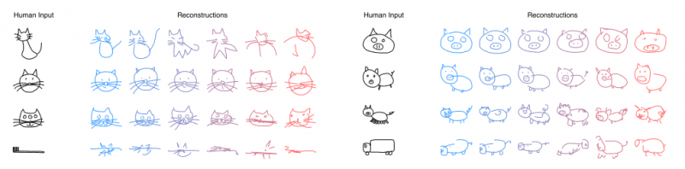
Google научила ИИ подражать человеку в рисовании
Прошедший 2017-й можно смело назвать годом самых ярких достижений искусственного разума, который продолжит интенсивное развитие в ближайшие годы. Согласно прогнозам аналитиков, в ближайшее десятилетие объём мирового рынка программного обеспечения, использующего алгоритмы искусственного интеллекта, вырастет в 28 раз. По их оценкам, в 2016 году продажи ИИ-софта в глобальном масштабе составили $3,2 млрд, а к 2025-му показатель достигнет почти $90 млрд за счёт применения шести фундаментальных технологий: машинного обучения, глубинного обучения, компьютерного зрения, обработки естественного языка, машинной аргументации и сильного ИИ. В перспективе десяти лет AI-технологии повлияют практически на каждый бизнес, при этом основными драйверами рынка станут реклама, розничная торговля, финансы и здравоохранение. Наиболее динамичный рост упомянутого рынка ожидается в США, поскольку этот регион является центром развития инновационных технологий, производственных процессов, инфраструктуры, располагаемого дохода и т. д.
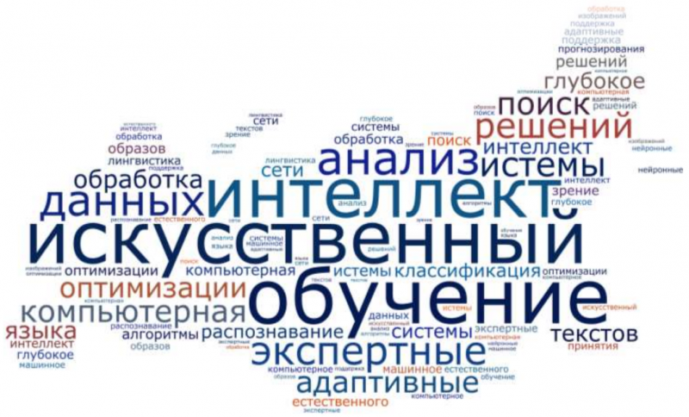
У искусственного интеллекта и смежных с ним областей науки и техники очень большие перспективы
Что касается России, то в нашей стране рынок искусственного интеллекта и машинного обучения пока существенно уступаетмировому. Однако эксперты полагают, что отечественный рынок AI-решений к концу текущего десятилетия вырастет до 28 млрд рублей. Согласно прогнозам J’son & Partners Consulting, первоочередными сферами применения ИИ в РФ станут транспорт и финансы, промышленность и телекоммуникации. В более отдалённой перспективе будут затронуты практически все отрасли, включая государственное управление и систему международного обмена товарами и услугами.
Важным является то, что в России существует большой потенциал в сфере подготовки квалифицированных специалистов для проектов с ИИ. Согласно исследованию компании SAP, в 286 вузах страны имеются соответствующие магистерские программы, около 50 тысяч студентов обучаются по 65 специальностям, связанным с анализом данных, машинным обучением, распознаванием речи и изображений, компьютерной лингвистикой и др. За последние пять лет подготовку по этим программам прошли более 200 тысяч человек. У российского AI-рынка большой задел на будущее и хорошие перспективы для развития, а поэтому есть все основания полагать, что динамика его роста окажется выше ожиданий аналитиков.

Google представила инструмент ИИ для прецизионной медицины с открытым исходным кодом

Google представила инструмент ИИ для прецизионной медицины с открытым исходным кодом
Компания сделала DeepVariant, инструмент который может быть использован для повышения точности геномного секвенирования, доступного через Google Cloud.
04.12.17 Google представила версию DeepVariant с открытым исходным кодом, инструмент для искусственного интеллекта, который в прошлом году заслужил наивысшую оценку рейтинга precisionFDA’s Truth Challenge.
Инструмент с открытым исходным кодом поставляется академическим медицинским центрам, больницам, страховым компаниям и другими организациям здравоохранения, которые готовятся, если уже не приступают к работе с искусственным интеллектом, когнитивными вычислениями и компьютерным обучением, а также прецизионной медициной и геномным секвенированием.
Аналогичным образом, конкуренты Google IBM и Microsoft перемещаются в область медицинского применения ИИ, в то же время много спекуляции окружают Apple и Amazon.
Члены команды Google Brain Марк ДеПристо и Райан Поплин объяснили, что благодаря открытому исходному коду DeepVariant, который был создан с компанией Google Verily, они надеются поощрять ее использование и сотрудничество.
«Для достижения этой цели мы сотрудничали с облачной платформой Google для развертывания рабочих процессов DeepVariant на GCP, доступных сегодня, в конфигурациях, оптимизированных для недорогих и быстрых переводов с использованием масштабируемых технологий GCP, таких как API линий», — писали они в блоге Google. «Этот парный набор релизов обеспечивает плавный скачок для пользователей, чтобы исследовать и оценивать возможности DeepVariant в их текущей вычислительной среде, предоставляя облачное решение для удовлетворения потребностей даже самых больших наборов данных геномики».
DeepVariant решает одну из выдающихся задач прецизионной медицины, повышая точность высокопроизводительной последовательности, которая генерирует «всего лишь 100 из 3 миллиардов парных баз, а частота ошибок на базовом уровне составляет от 0,1 до 10 процентов», — отметил ДеПристо и Поплин, добавив, что эти парные базы организованы в 23 пары хромосом.
Чтобы построить DeepVariant, команда Google Brain начиналась с эталонных геномов из «Genome in a Bottle Consortium», чтобы создать десятки миллионов примеров для кодирования данных с высокой пропускной способностью. Следующим шагом было обучение модели классификации Google TensorFlow, чтобы отличить истинный геном от экспериментальных данных, сказал ДеПристо и Поплин. Они добавили, что DeepVariant выиграл максимальную оценку в FDA's precisionFDA Truth Challenge в 2016 году, и с тех пор Google снизил частоту ошибок инструмента более чем на 50 процентов.
Microsoft, со своей стороны, запустила новое подразделение в Великобритании, специализирующееся на ИИ для здравоохранения в сентябре 2017 года, после соглашения с UPMC о стратегическом партнерстве для продвижения искусственного интеллекта и выпустила новые продукты, включая HealthVault Insights, Microsoft Genomics, chatbot и Project InnerEye для лучевой терапии.
IBM Watson уделяет основное внимание медицинскому применению ИИ начиная с приобретения в 2015 году как Phytel, так и Exploriess и добавила Watson для Genomics и Watson for Oncology в портфолио суперкомпьютера.
Google сказал, что DeepVariant является частью своей всеобъемлющей цели — применить свои технологии для здравоохранения и других научных дисциплин и в конечном итоге сделать инструменты и данные доступными для широкого круга людей.
«DeepVariant является первым из того, что мы надеемся будет большим вкладом, который позволит использовать вычислительную инфраструктуру Google и машинное обучение, чтобы лучше понять геном и предоставить инструменты для геномики, основанные на глубоком обучении», — сказал ДеПристо и Поплин.
www.healthcareitnews.com/news/google-makes-ai-tool-precision-medicine-open-source
hightech.fm/2017/12/05/deep-variant
Genome in a Bottle Consortium является государственно-частным академическим консорциумом, инициированным Национальным институтом стандартов и технологий (NIST) для разработки технической инфраструктуры, эталонных стандартов, эталонных методов и справочных данных в области изучения генома человека.
Вернуться в каталог сборников по менеджменту
Вернуться в электронную библиотеку по экономике, праву и экологии
НАПИСАНИЕ на ЗАКАЗ: дипломы и диссертации, курсовые и рефераты. Переводы с языков, он-лайн-консультации. Все отрасли знаний

КНИЖНЫЙ МАГАЗИН

ТОВАРЫ для ХУДОЖНИКОВ и ДИЗАЙНЕРОВ

АУДИОЛЕКЦИИ

IT-специалисты: ПОВЫШЕНИЕ КВАЛИФИКАЦИИ

ФИТНЕС на ДОМУ

